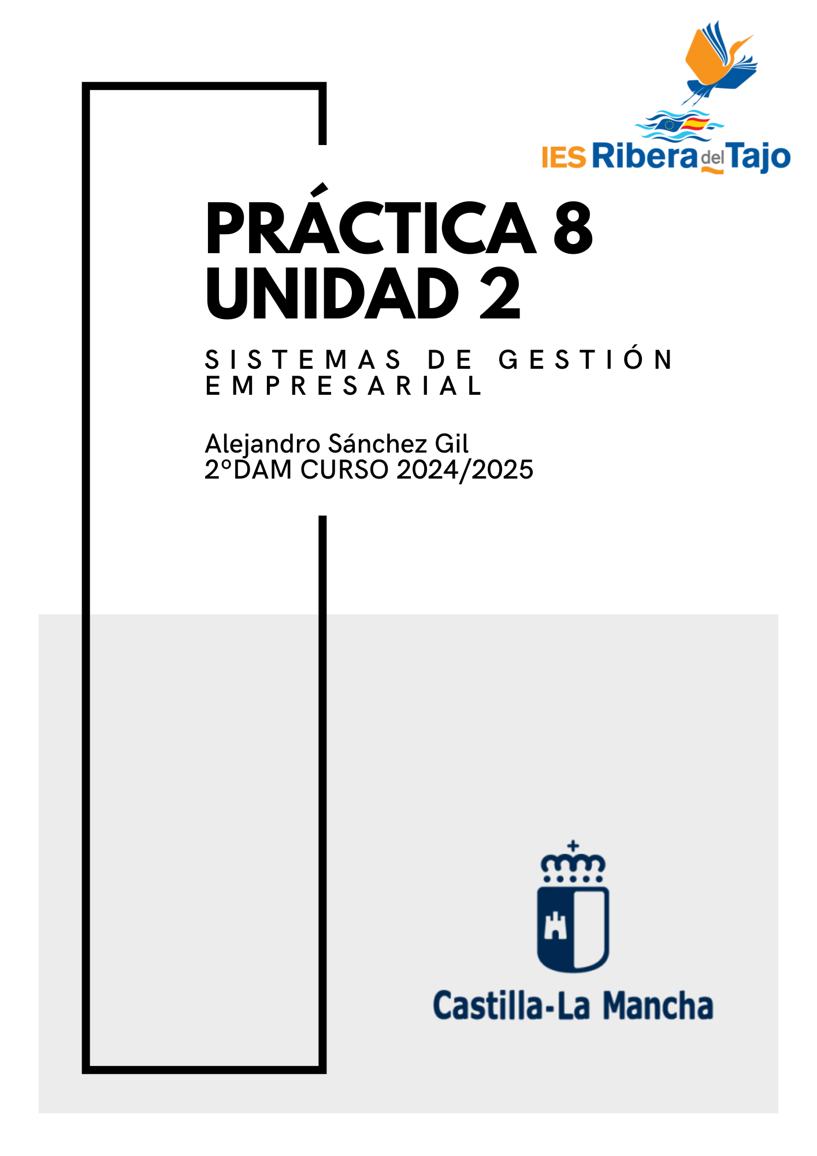

ÍNDICE

Gestión de Ventas 2

Creación cliente y compañía 2

Creación de producto 4

Realizar ventas y visualizar pedidos 7

Creación de nuevo cliente y venta 10

Descuento 13

Generación de factura 14

Gestión de Almacenes e inventario 16

Creación de almacenes 17

Crear dos categorías 23

Realiza dos recepciones y entregas 25

Realiza una transferencia interna 30

Visualizar en movimientos de existencias las recepciones 31

Realizar valoración de inventario 32

Gestión de contabilidad 32

Realizar una orden de compra y dos de venta 33

Sacar informe de ganancias y perdidas 36

|  |  |
| --- | --- |
| **ACTIVIDAD 8. INVESTIGACIÓN VENTAS, ALMACENES Y CONTABILIDAD EN ODOO** | |
| **logo IES Ribera del Tajo**  **UNIDAD DE TRABAJO 2.**  **[I](https://fp.cloud.riberadeltajo.es/moodle/course/view.php?id=17" \l "section-3)NSTALACIÓN Y CONFIGURACIÓN DE ERP** | |
| **MÓDULO:**  SISTEMAS DE GESTIÓN EMPRESARIAL | **GRUPO**: DAM2 |
| **FECHA:** **04/11/2024** | |

ALUMNO/A (Nombre y Apellidos): Alejandro Sánchez Gil

**GESTIÓN VENTAS, ALMACENES Y CONTABILIDAD**

Vamos a investigar cómo funciona el módulo de Compras y de Ventas.

Instala el módulo correspondientes para realizar las siguientes operaciones:

**Gestión de Ventas.**

* Crea un cliente y una compañía, en el mismo paso.
* Crea un producto.
* Realiza dos ventas y visualiza sus pedidos.
* Crea una venta en la que realices un descuento en la venta de un producto.
* Crea un nuevo cliente y realiza una venta para ese nuevo cliente.
* Visualiza la factura de la venta.

**Gestión de almacenes e inventario.**

* Crea dos almacenes y ubicaciones.
* Crea 2 categorías.
* Realiza 2 recepciones y entregas.
* Realiza una transferencia interna.
* Visualiza en movimientos de existencias las anteriores recepciones.
* Realiza una valoración de inventario.

**Gestión de Contabilidad**

* Realiza una orden de compra y dos de ventas.
* Saca el informe de ganancias y perdidas.

# Gestión de Ventas

Primero instalamos el módulo ventas, yo ya lo instalé en la práctica de instalación de Odoo.

## Creación cliente y compañía

Entonces lo primero que tenemos que hacer es acceder al menú de la parte superior izquierda y pulsar en Ventas:

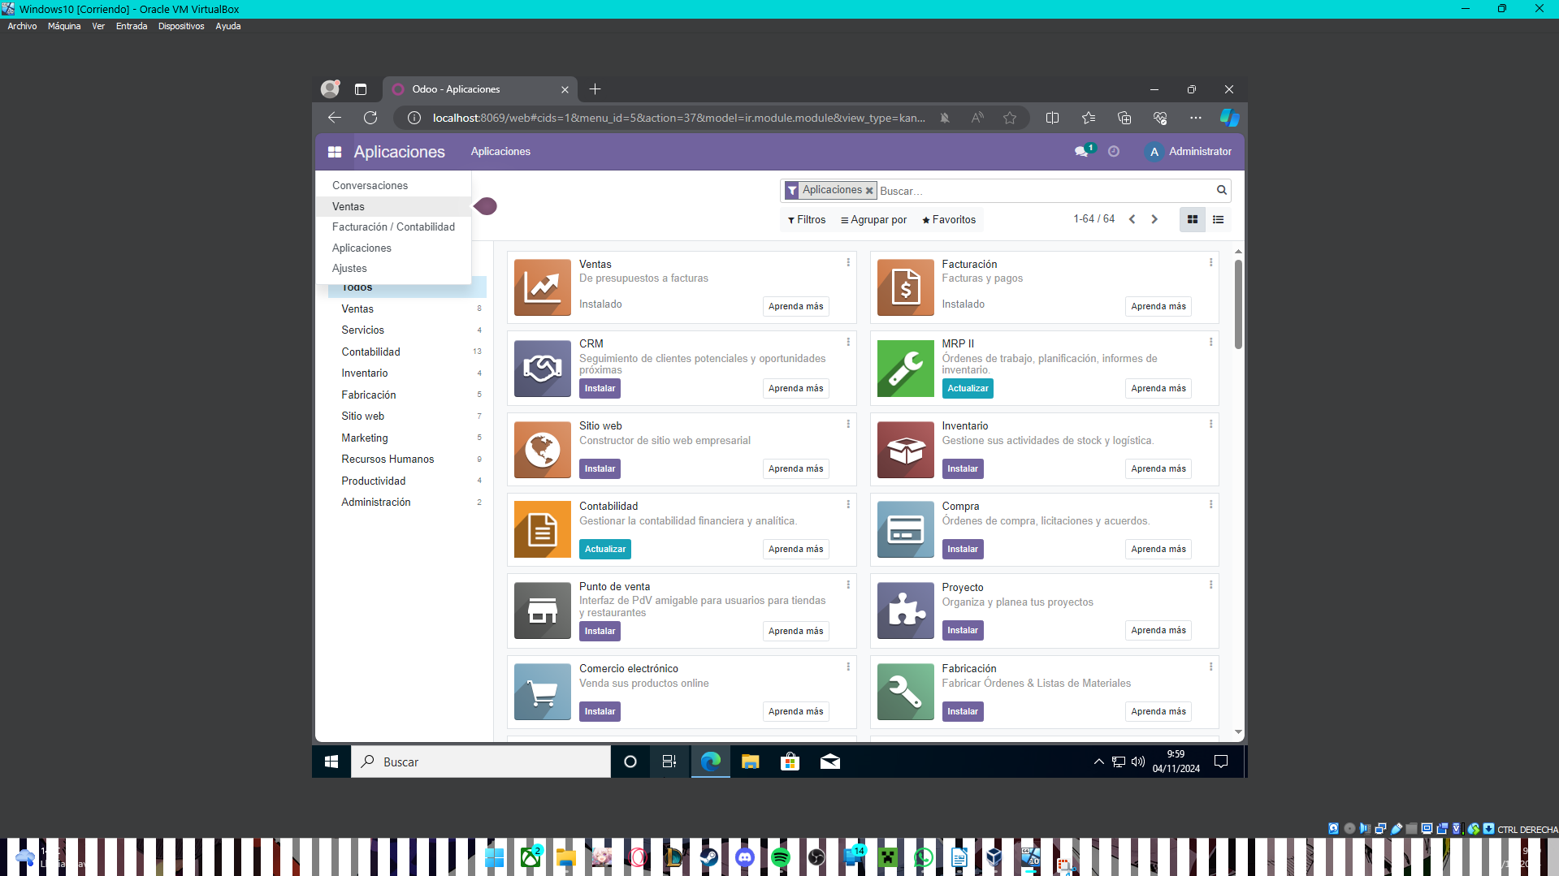

A con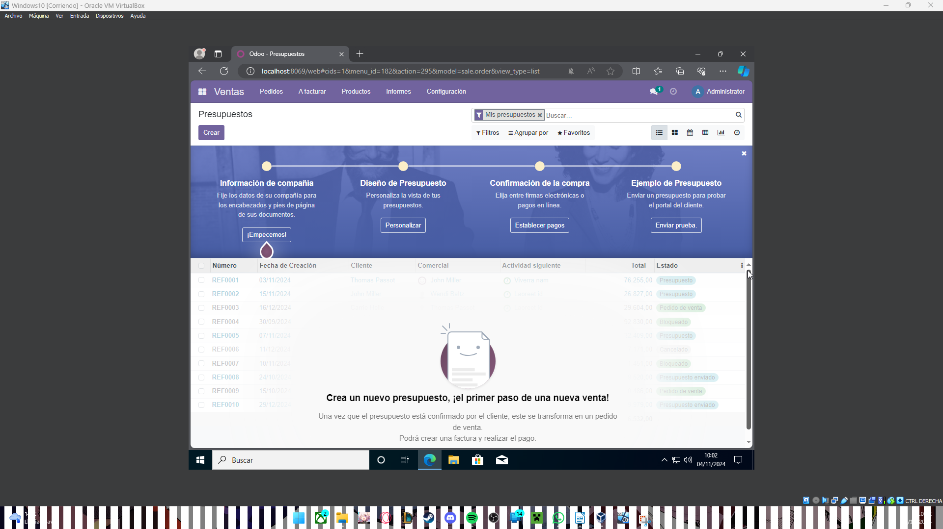tinuación tenemos que crear un cliente y una compañía en el mismo paso, para ello haremos clic en el botón de “Crear”:

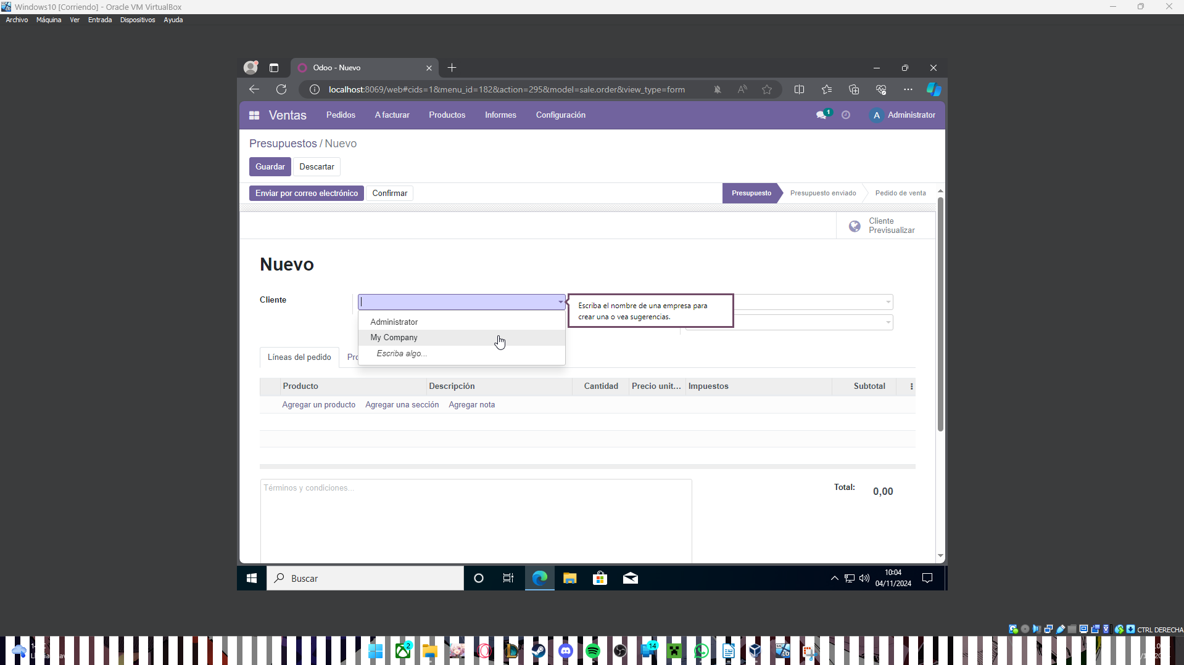

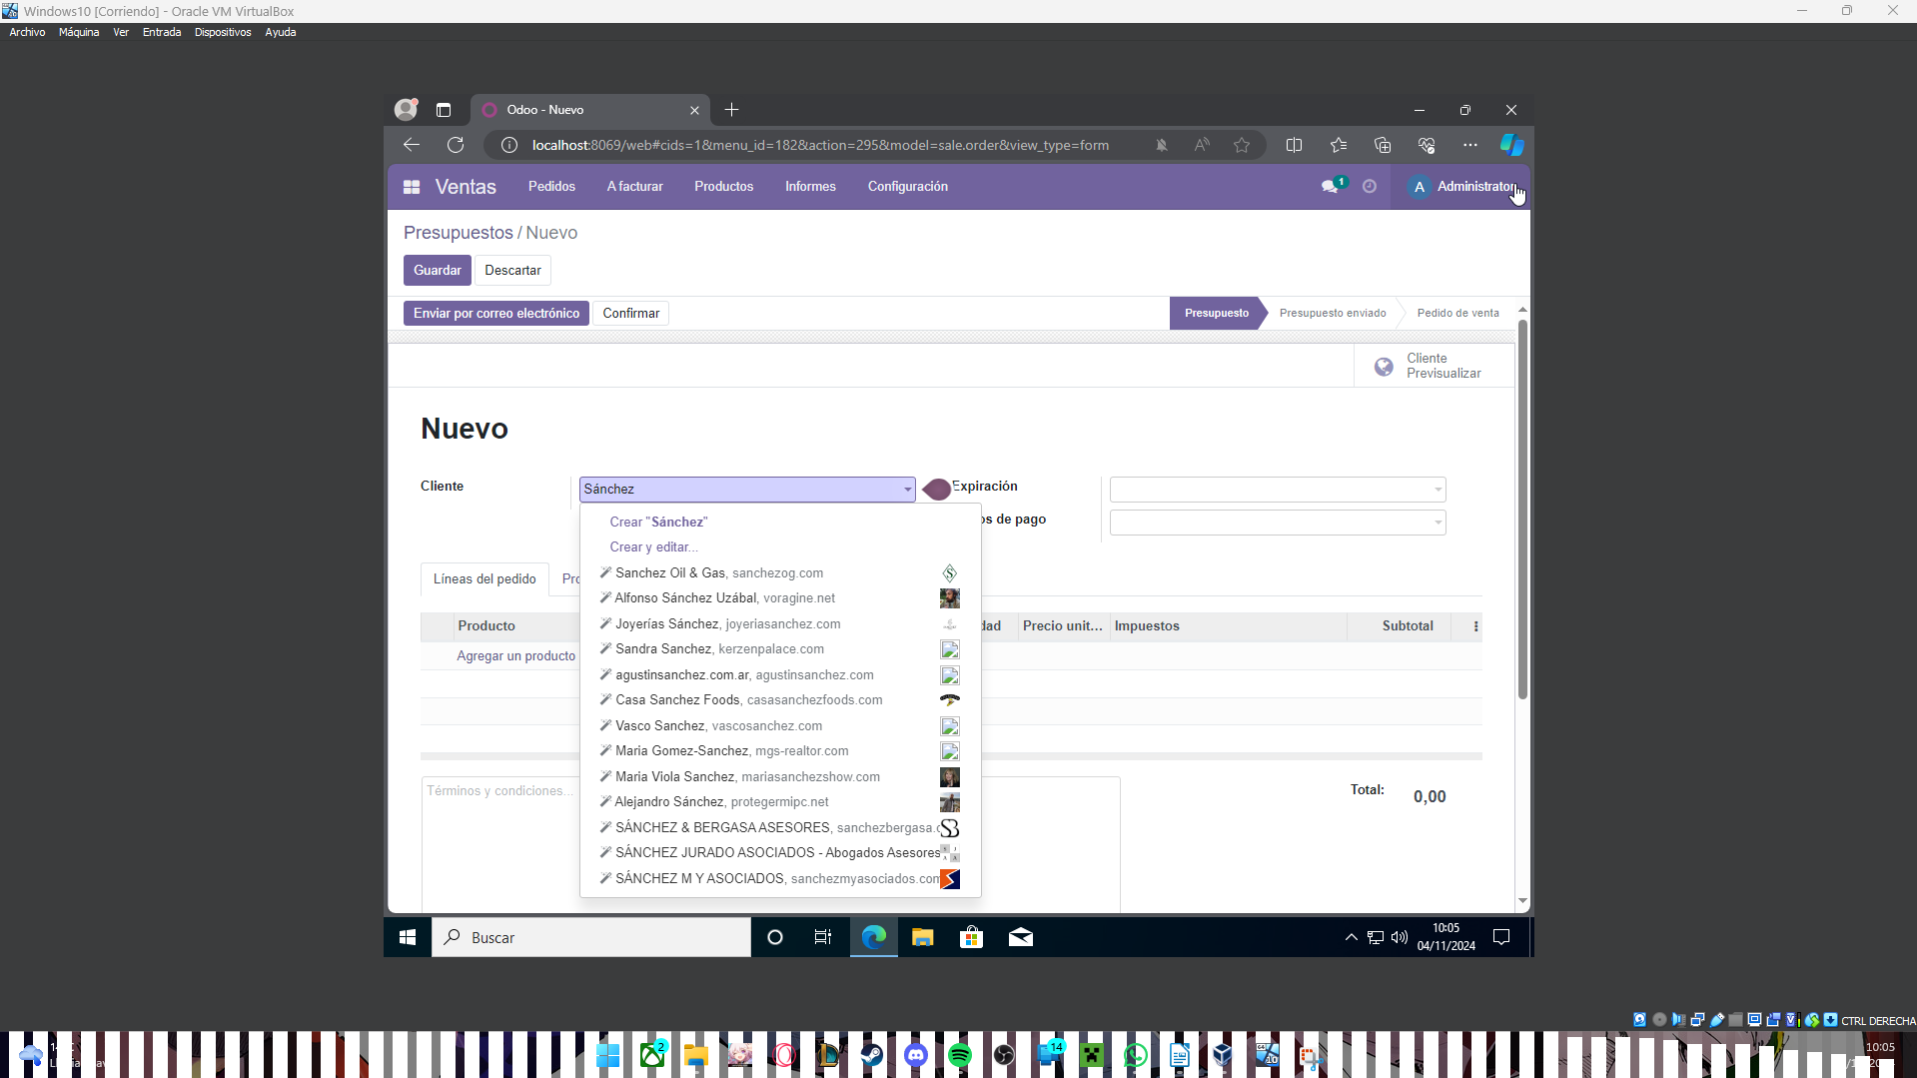Como podemos ver estamos creando un cliente nuevo y como nos indica en este campo si escribimos el nombre de una empresa podremos crear una nueva:

Establecemos fechas inventadas en los campos de expiración y plazos de pago y hacemos clic en confirmar y veremos la siguiente pantalla:

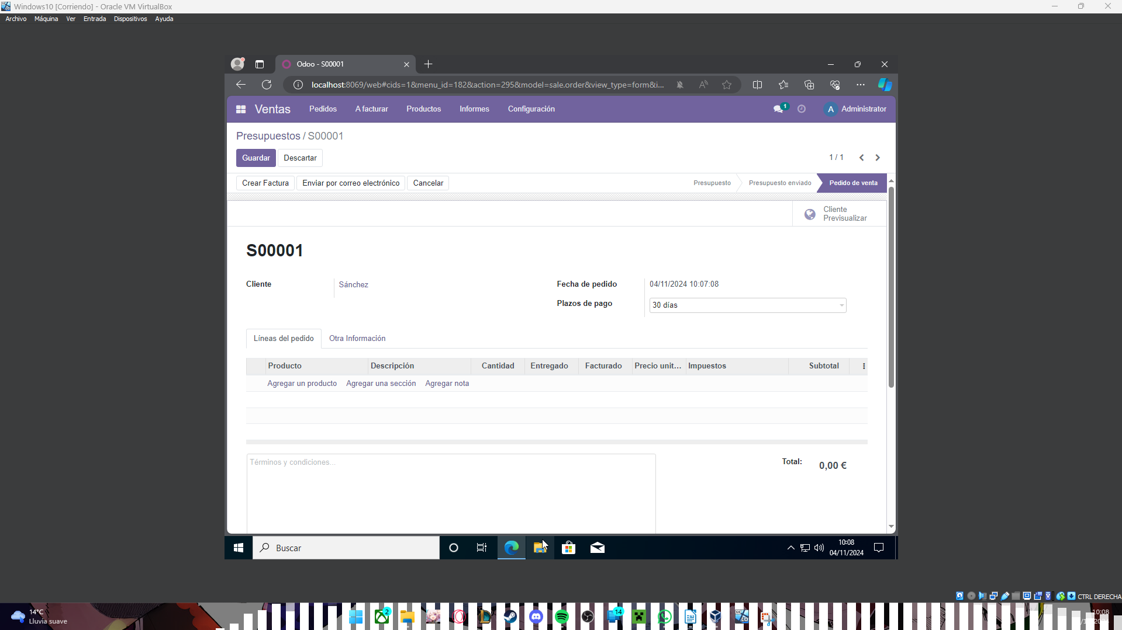Hacemos clic en guardar y tendríamos creado el cliente S0001 de la empresa Sánchez.

A continuación vamos a crear un producto.

## Creación de producto

Entonces lo primero que debemos hacer es acceder al menú de productos que se encuentra en la parte superior:

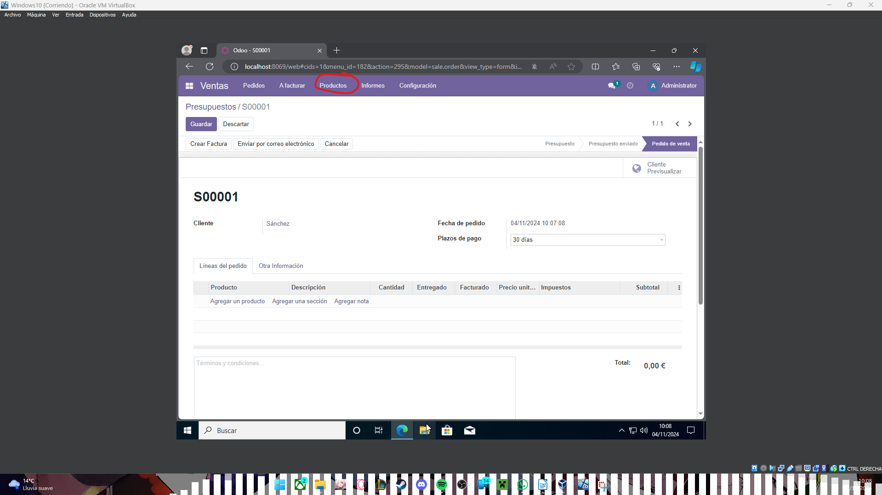

En el menú de productos haremos clic en crear para crear un nuevo producto:

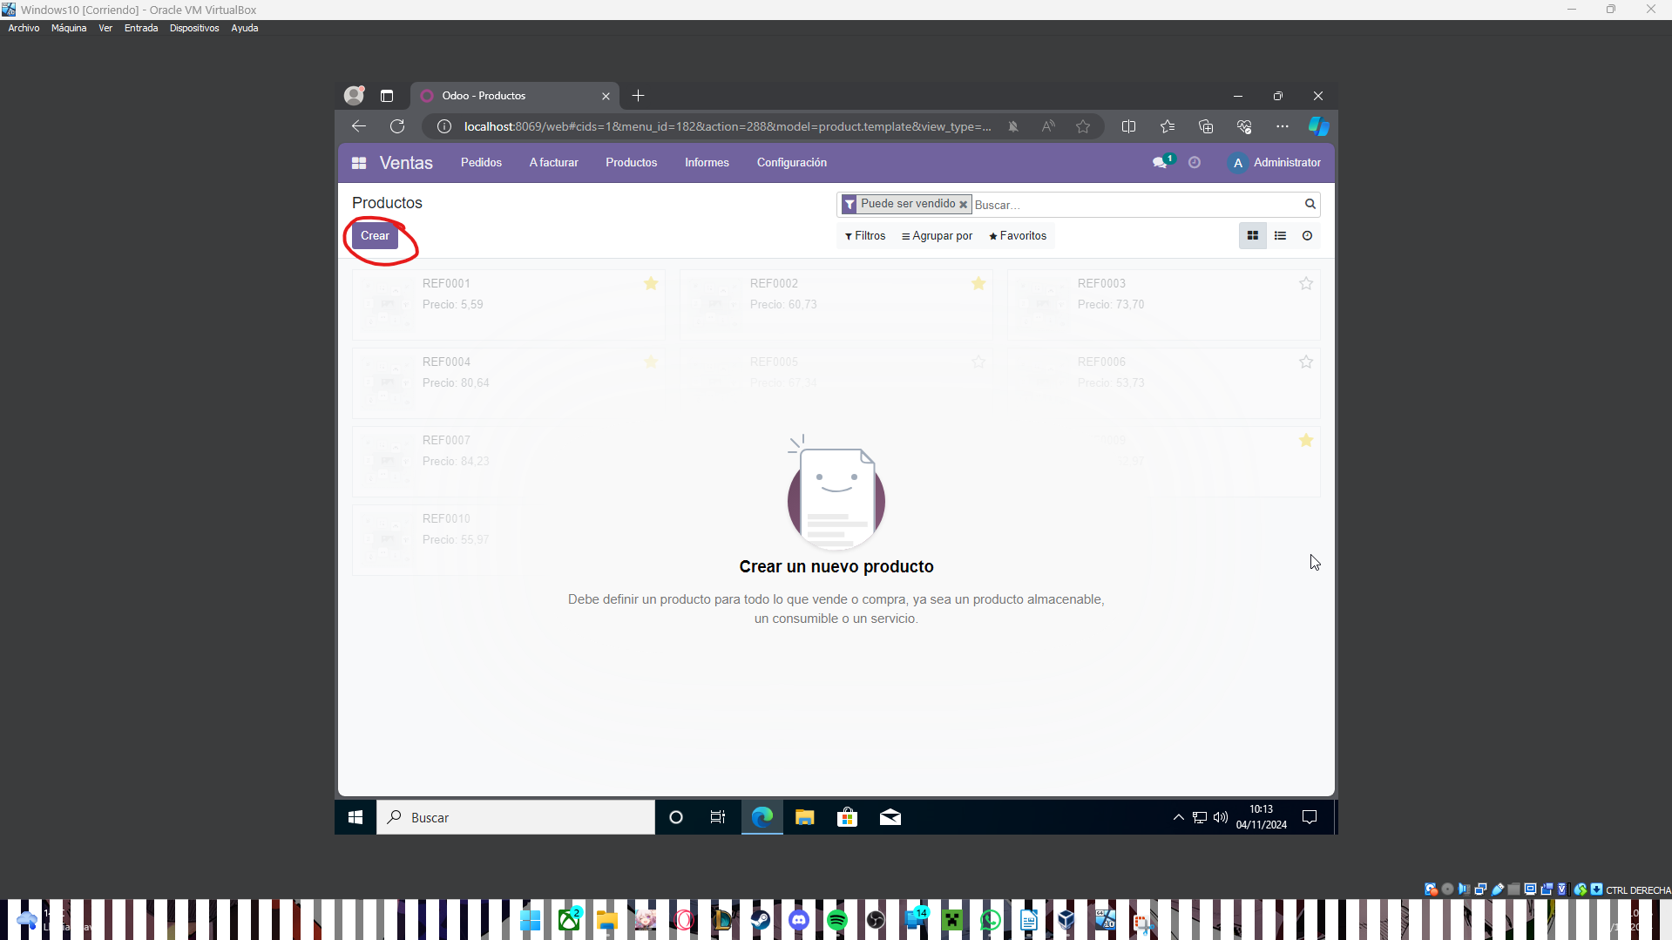

En el siguiente menú podremos configurar todos los datos de nuestro producto, nombre, precio, tipo y otras opciones:

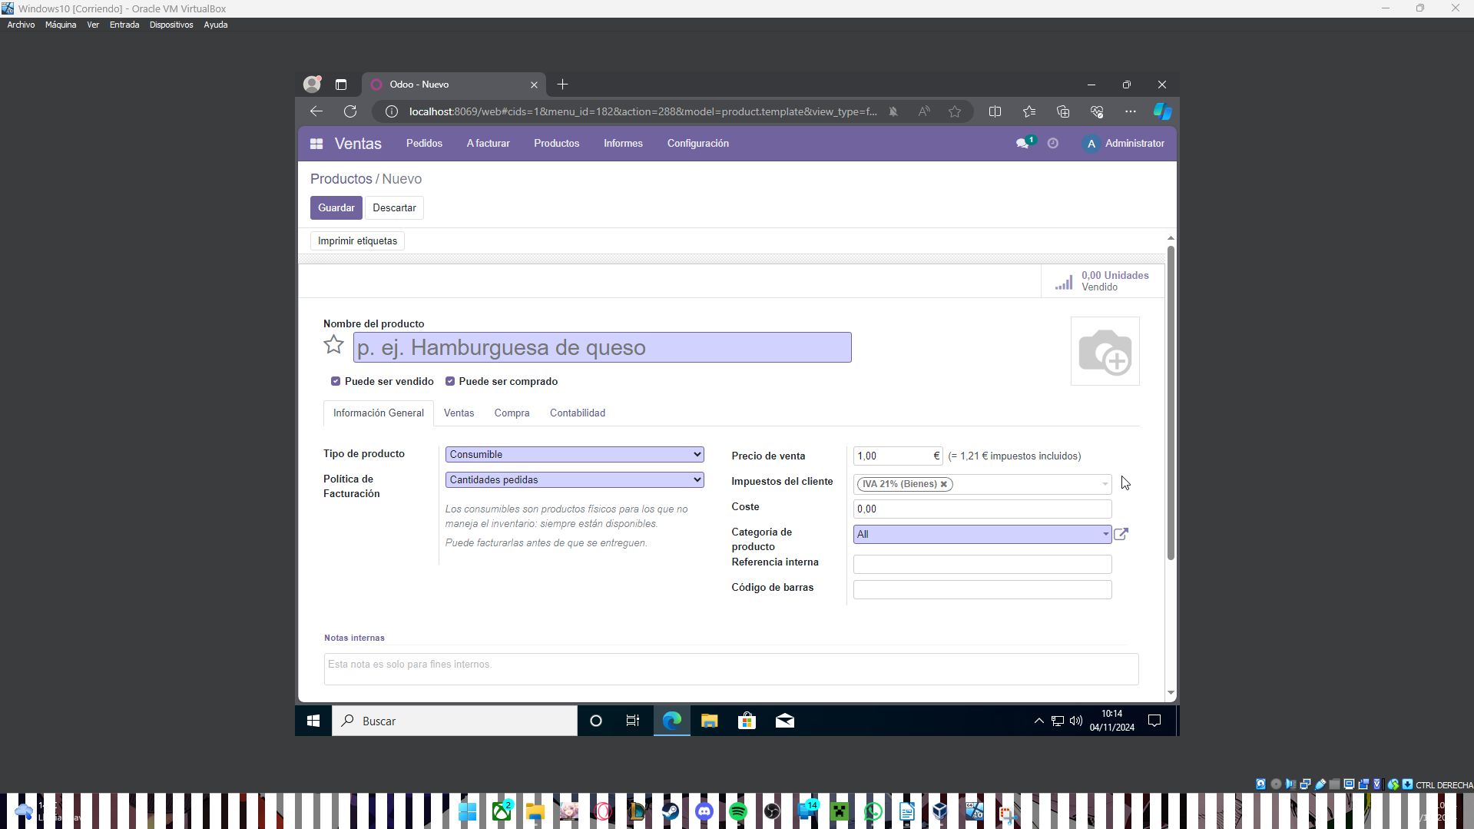

Así que configuramos el producto a nuestro gusto, y una vez hayamos terminado hacemos clic en guardar:

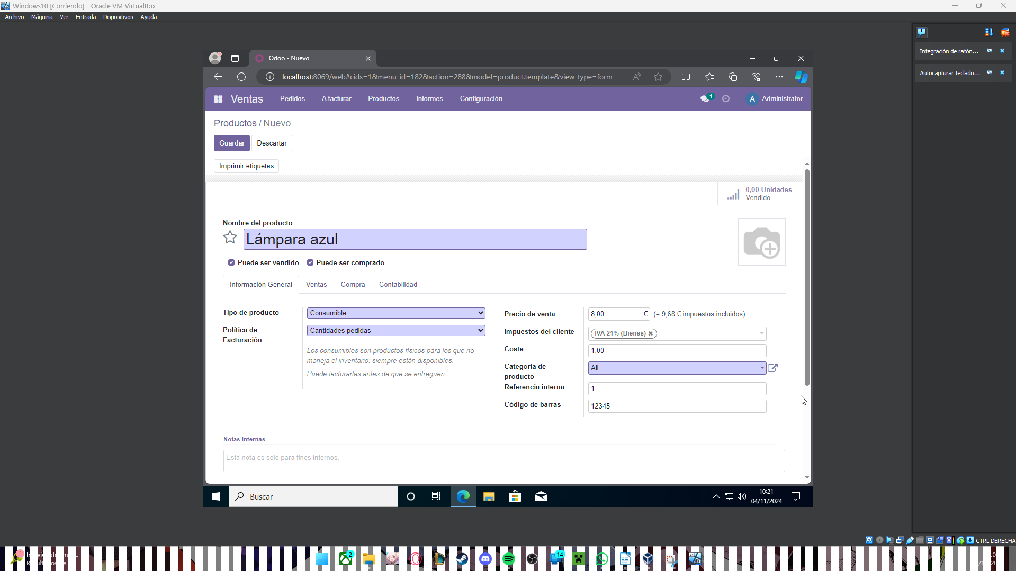

Y como vemos ya tenemos el producto “Lámpara azul” creado:

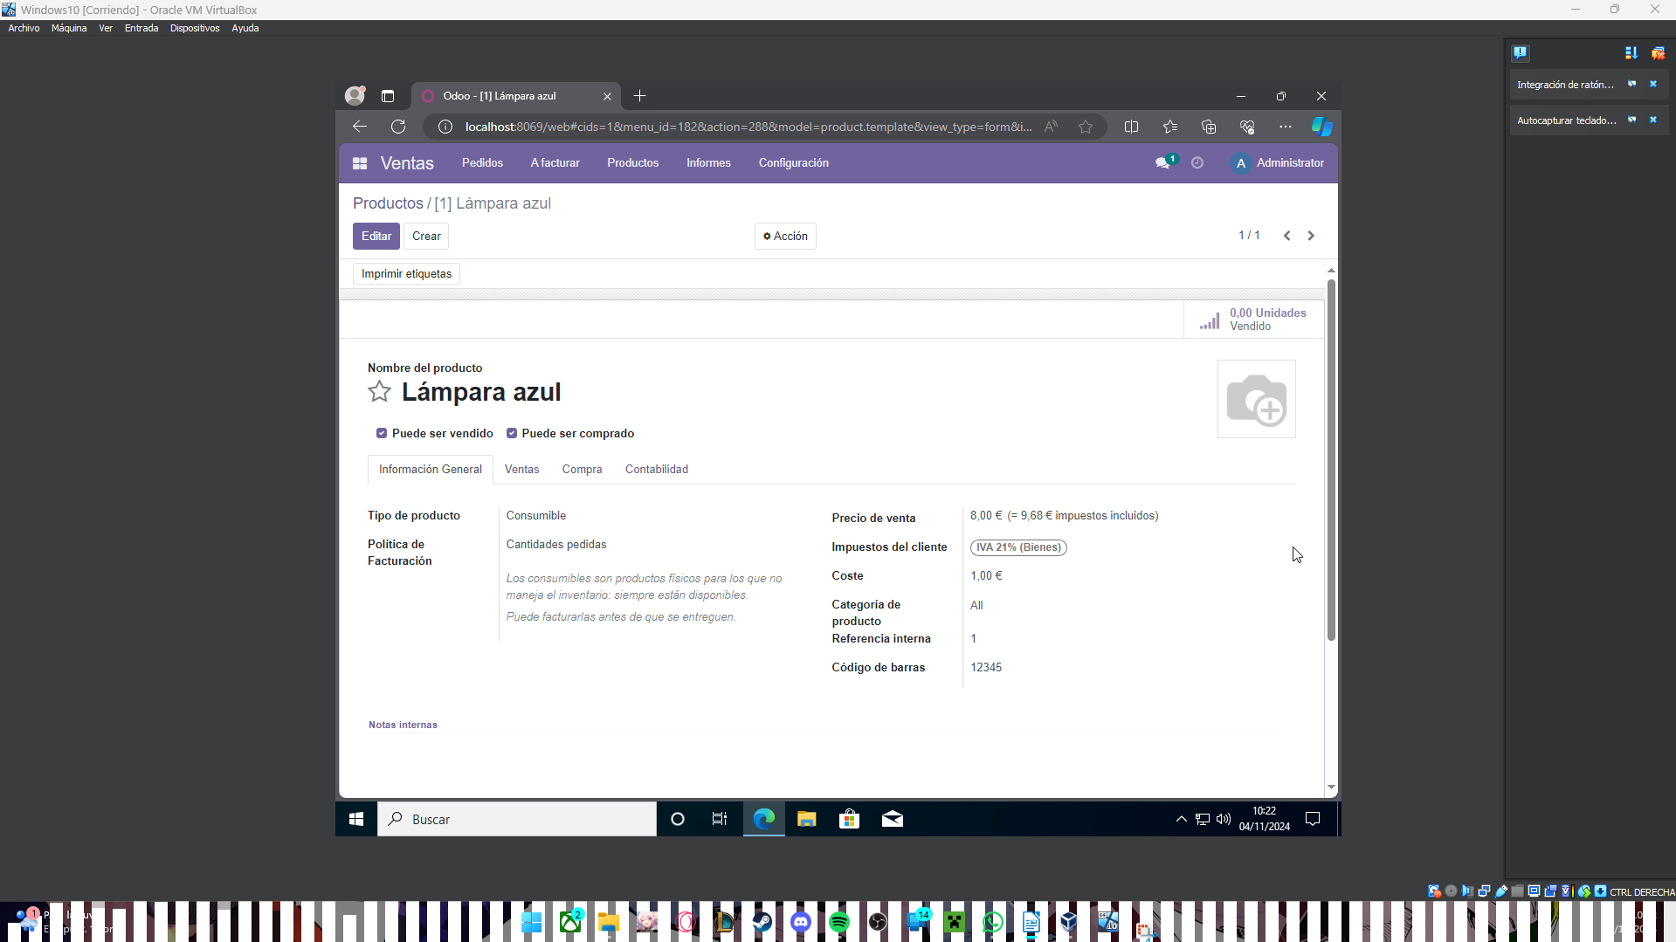

## Realizar ventas y visualizar pedidos

A continuación vamos a realizar dos ventas del producto que hemos creado antes, para ello lo primero que tendremos que hacer será acceder al menú de pedidos de ventas desde el apartado pedidos:

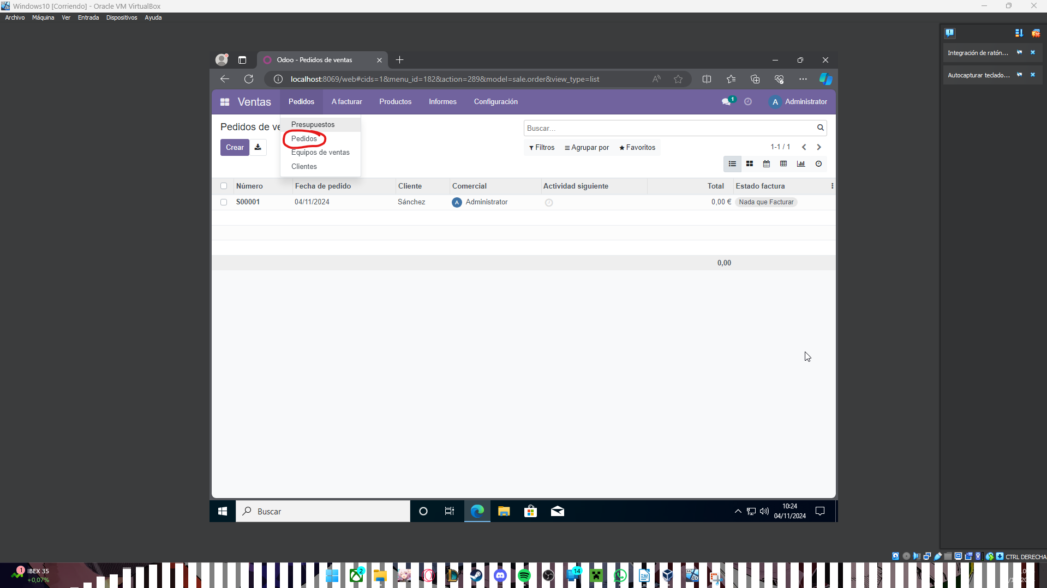

Una vez aquí hacemos clic en crear, donde volveremos a ver la misma pantalla que en el primer apartado, así que configuramos todo como si fuese una venta normal:

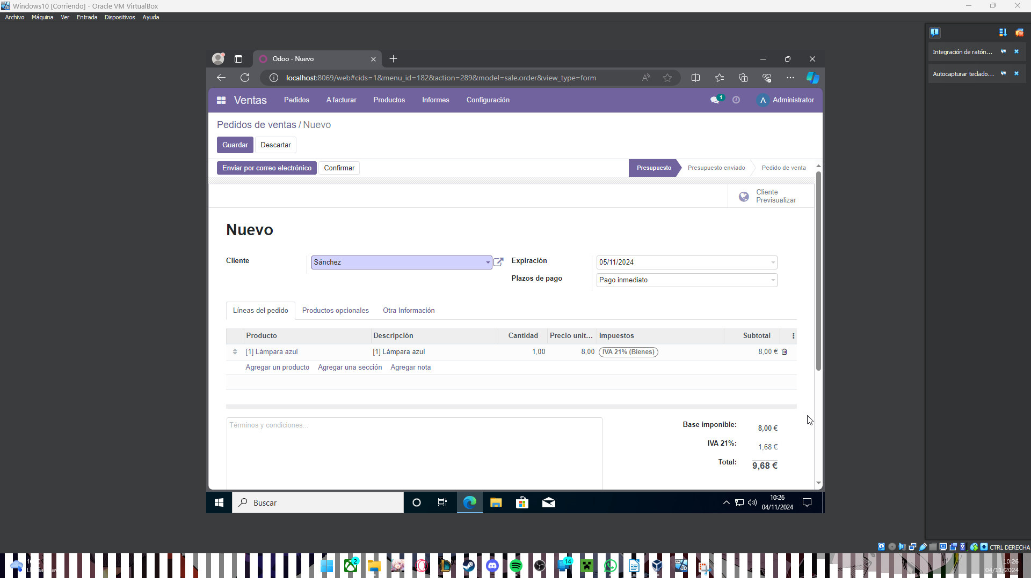

Una vez hayamos finalizado hacemos clic de nuevo en Confirmar y en guardar, para poder visualizar el pedido como cliente podemos hacer clic en el botón que dice Cliente Previsualizar:

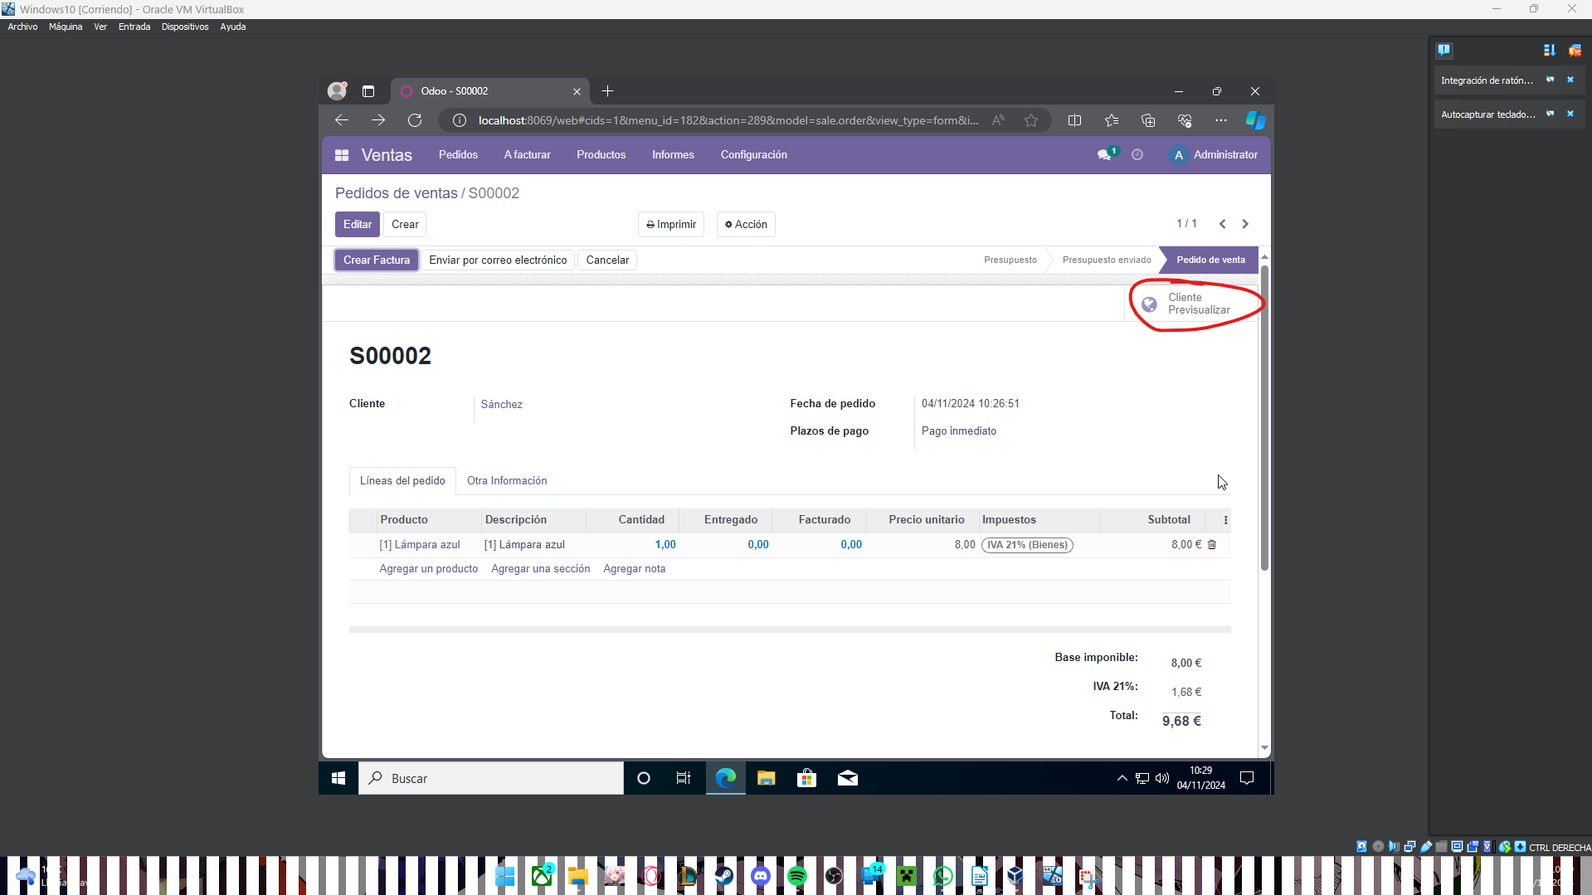

Y nos recibirá esta pantalla con información detallada del pedido:

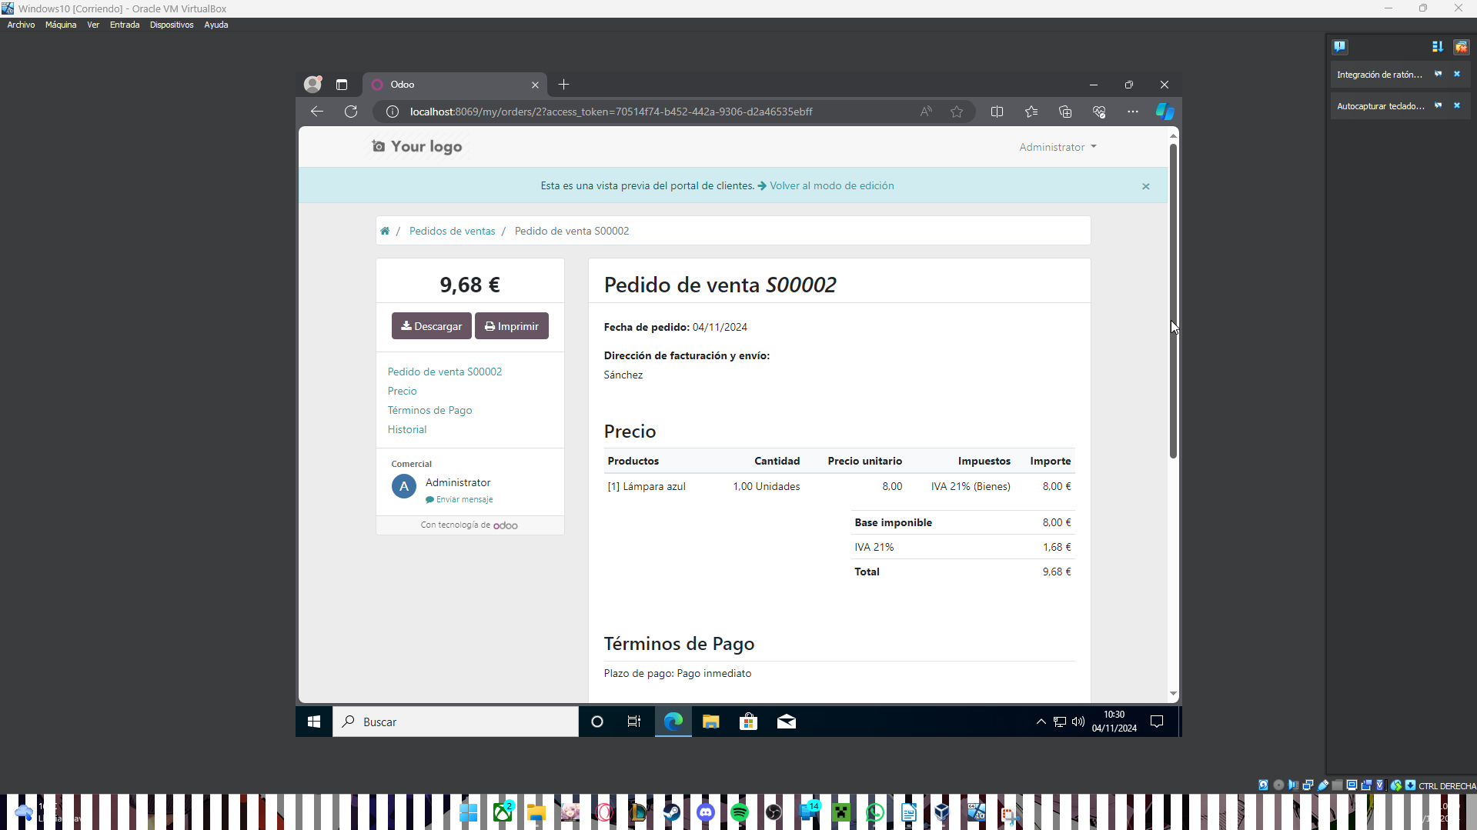

Vamos a hacerlo de nuevo:

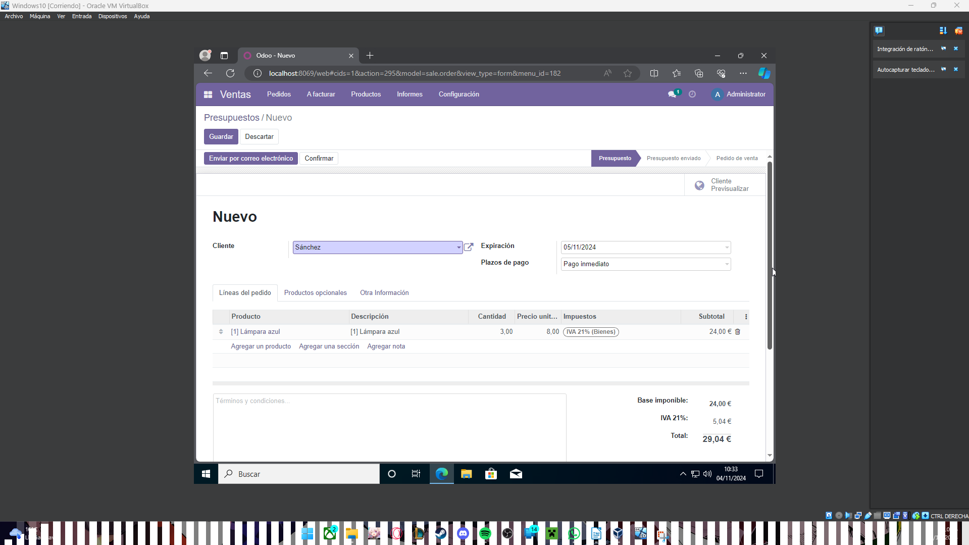

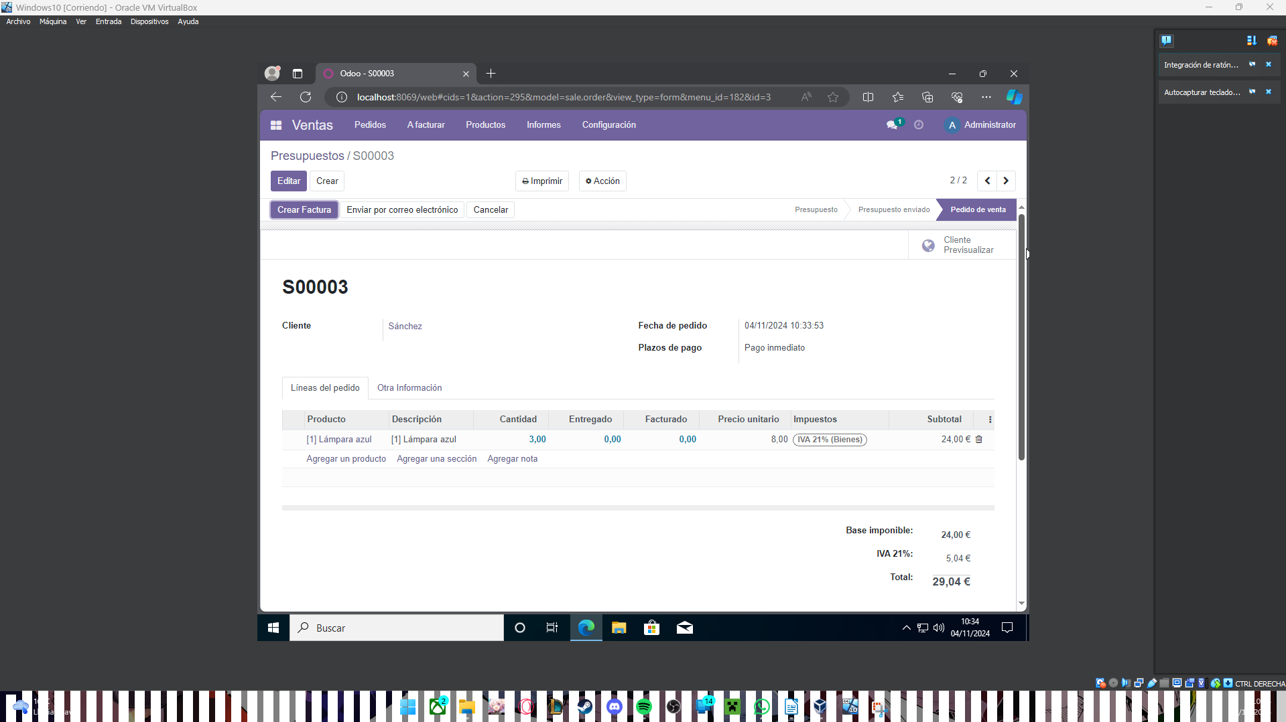

## Creación de nuevo cliente y venta

Vamos entonces a crear un nuevo cliente y ha añadirle en su creación la venta, para lo que de la misma manera que antes, vamos a acceder al menú de ventas principal, por lo que simplemente hacemos clic en “Ventas” en la parte superior izquierda de la pantalla:

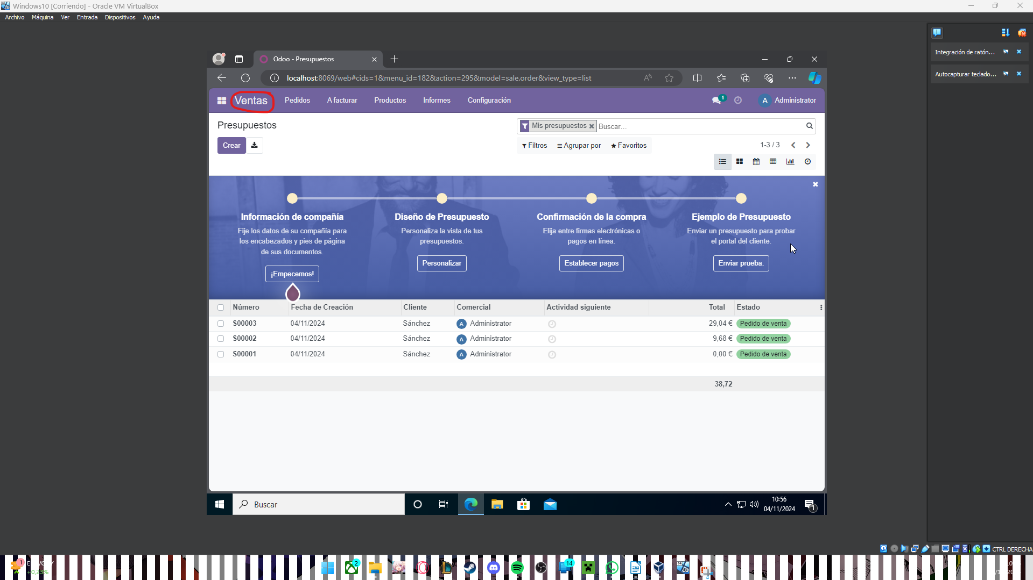

De nuevo hacemos clic en el botón de crear y crearemos un nuevo cliente:

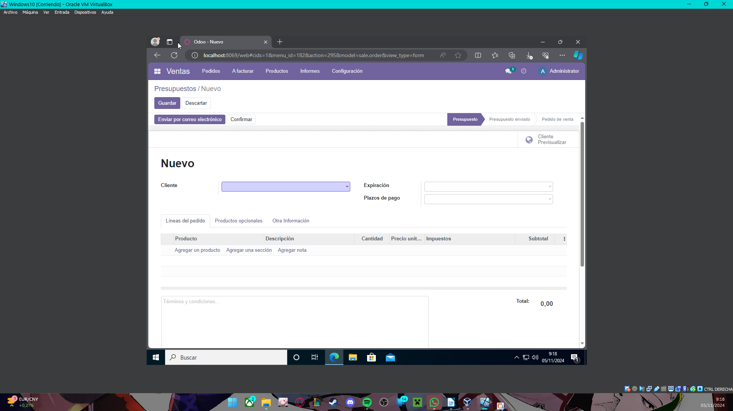

Creamos el cliente a nuestro gusto yo he creado una empresa con mi segundo apellido, para añadirle el producto en la misma ficha, todo en el mismo paso haremos clic en “Agregar un producto”:

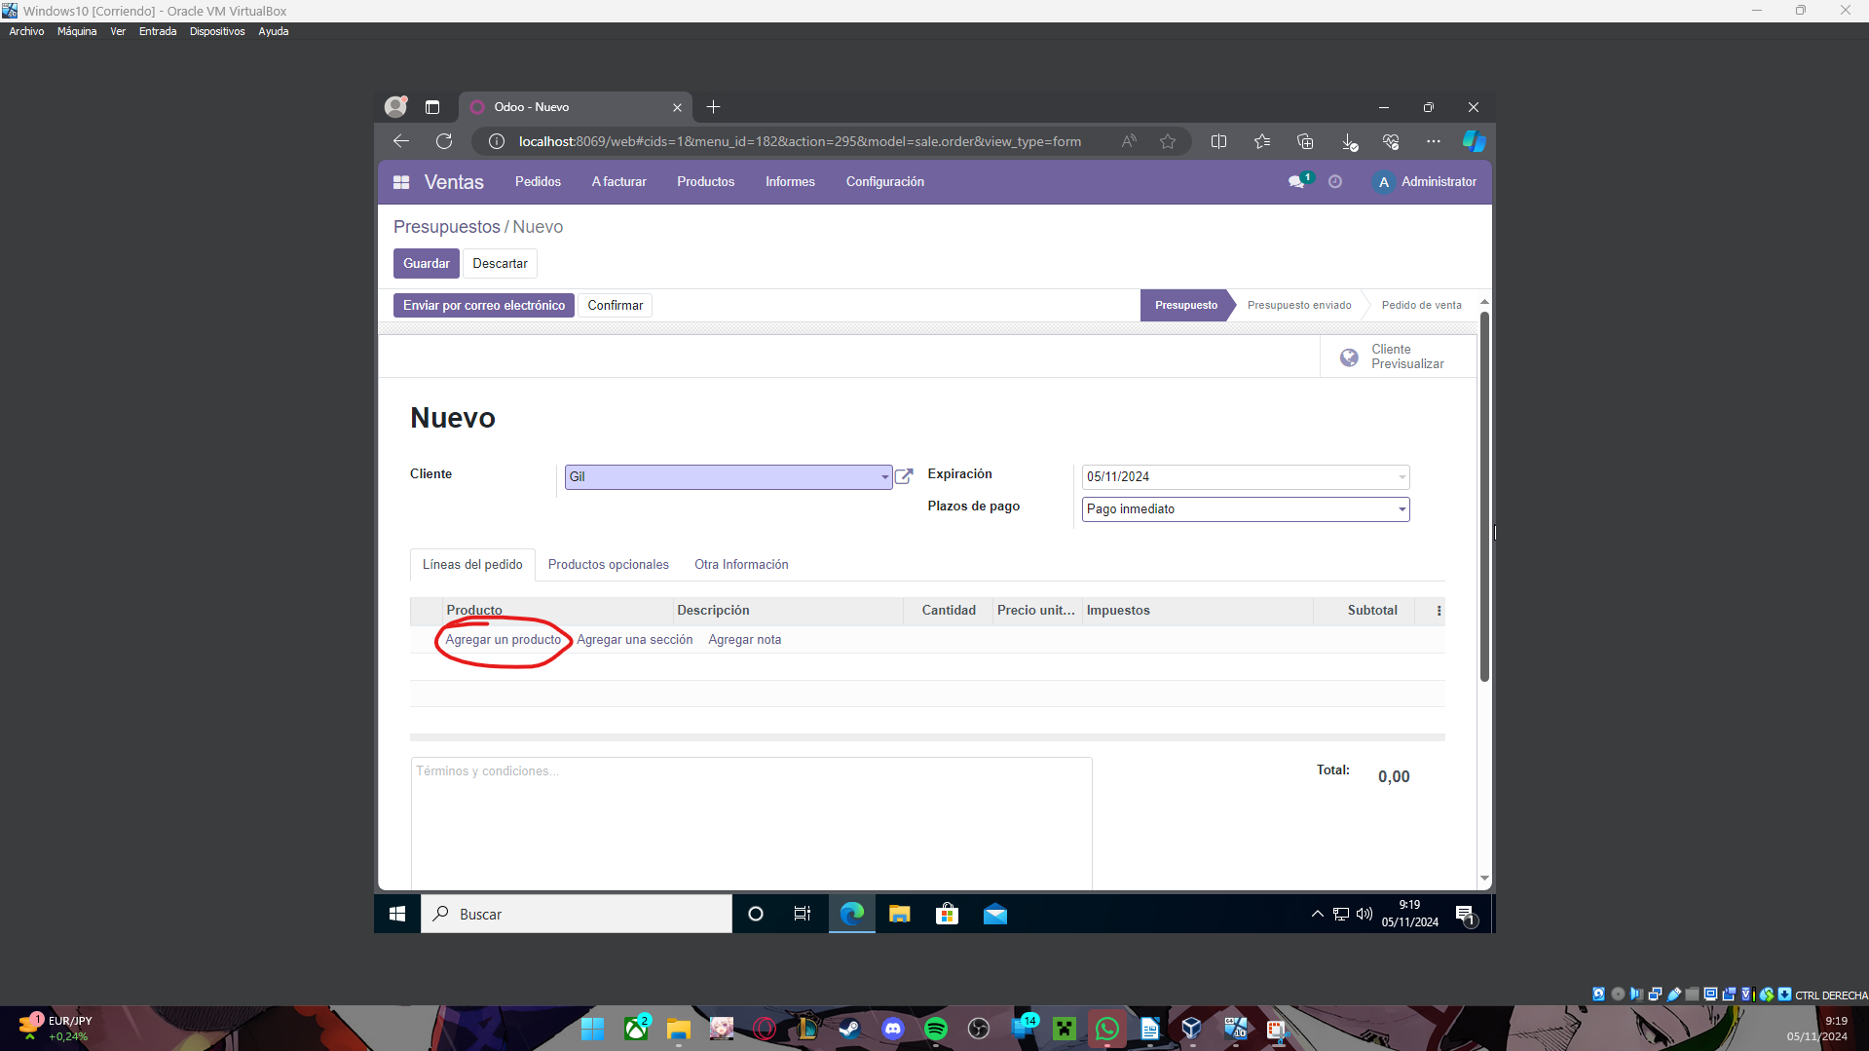

Y de la misma manera que con la empresa, escribimos el nombre del producto y nos saldrá directamente la opción para crearlo:

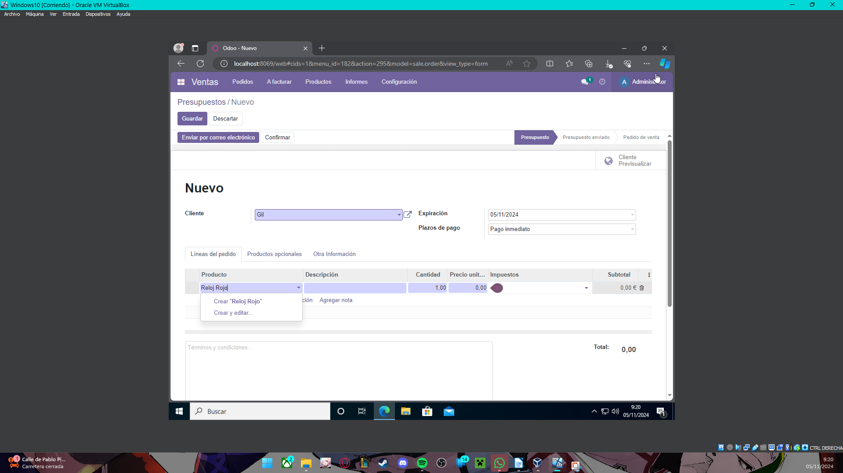

Tras hacer clic en confirmar obtendríamos el siguiente resultado:

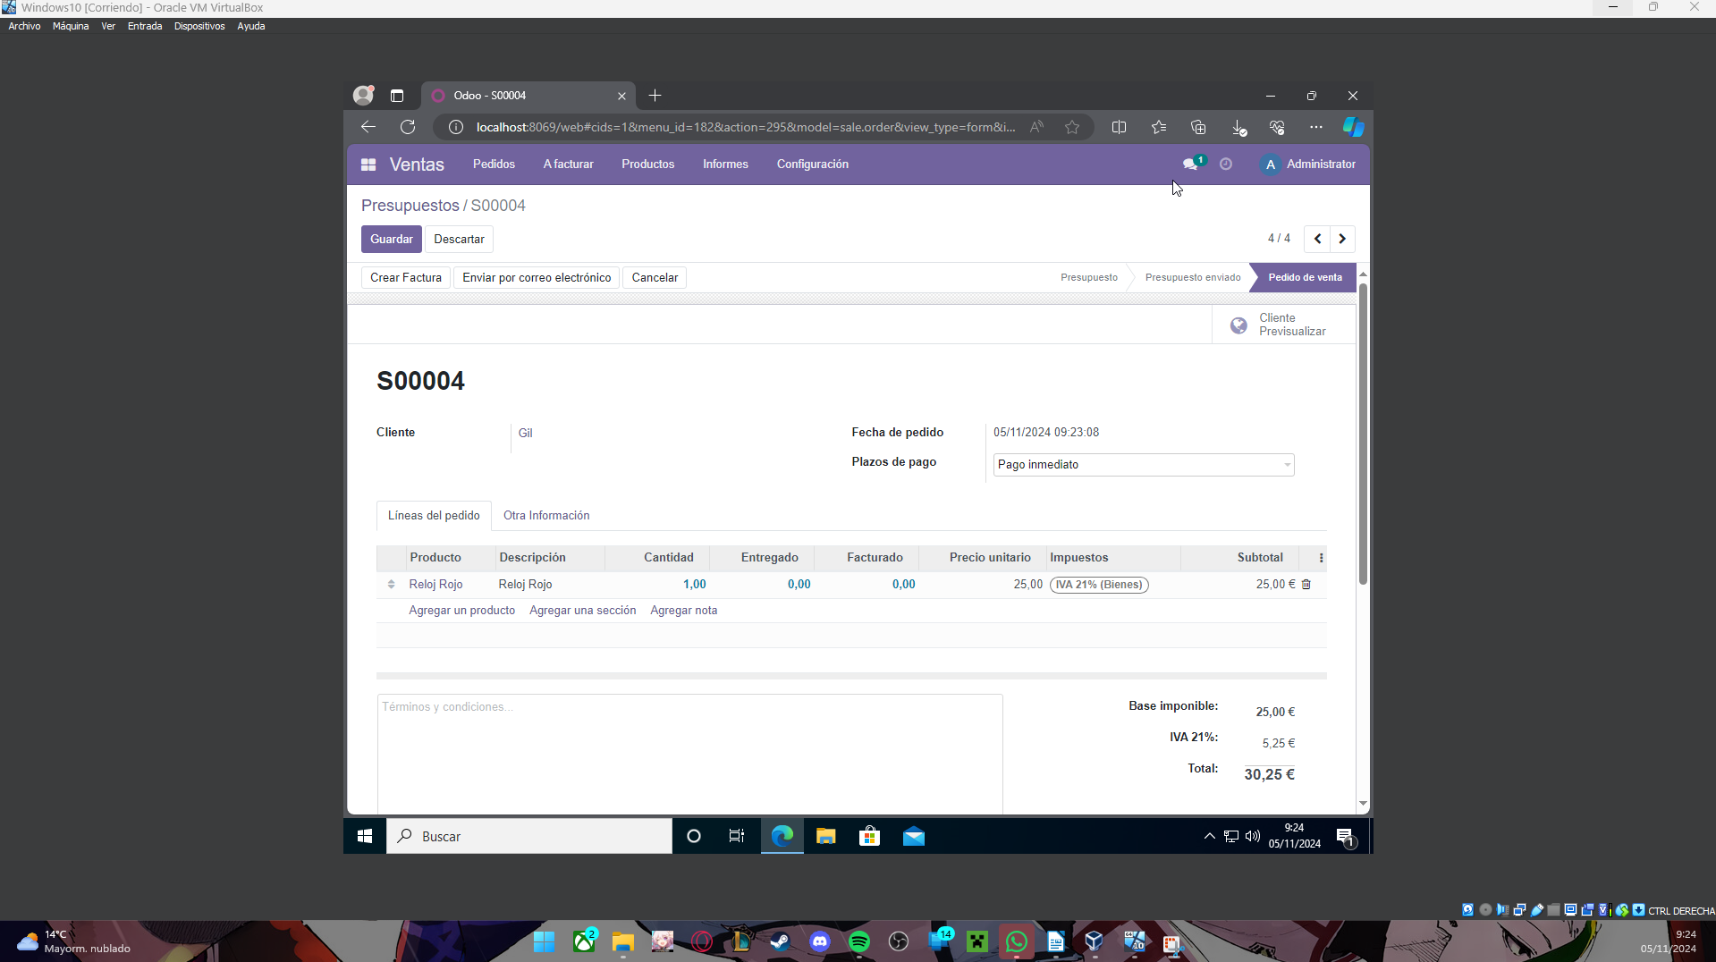

## Descuento

Vamos a añadirle un descuento a esta última venta que hemos generado, para ello primero tenemos que activar la opción de gestionar descuentos que está desactivada por defecto, para ello haremos clic en el apartado “Configuración” y en “Ajustes” :

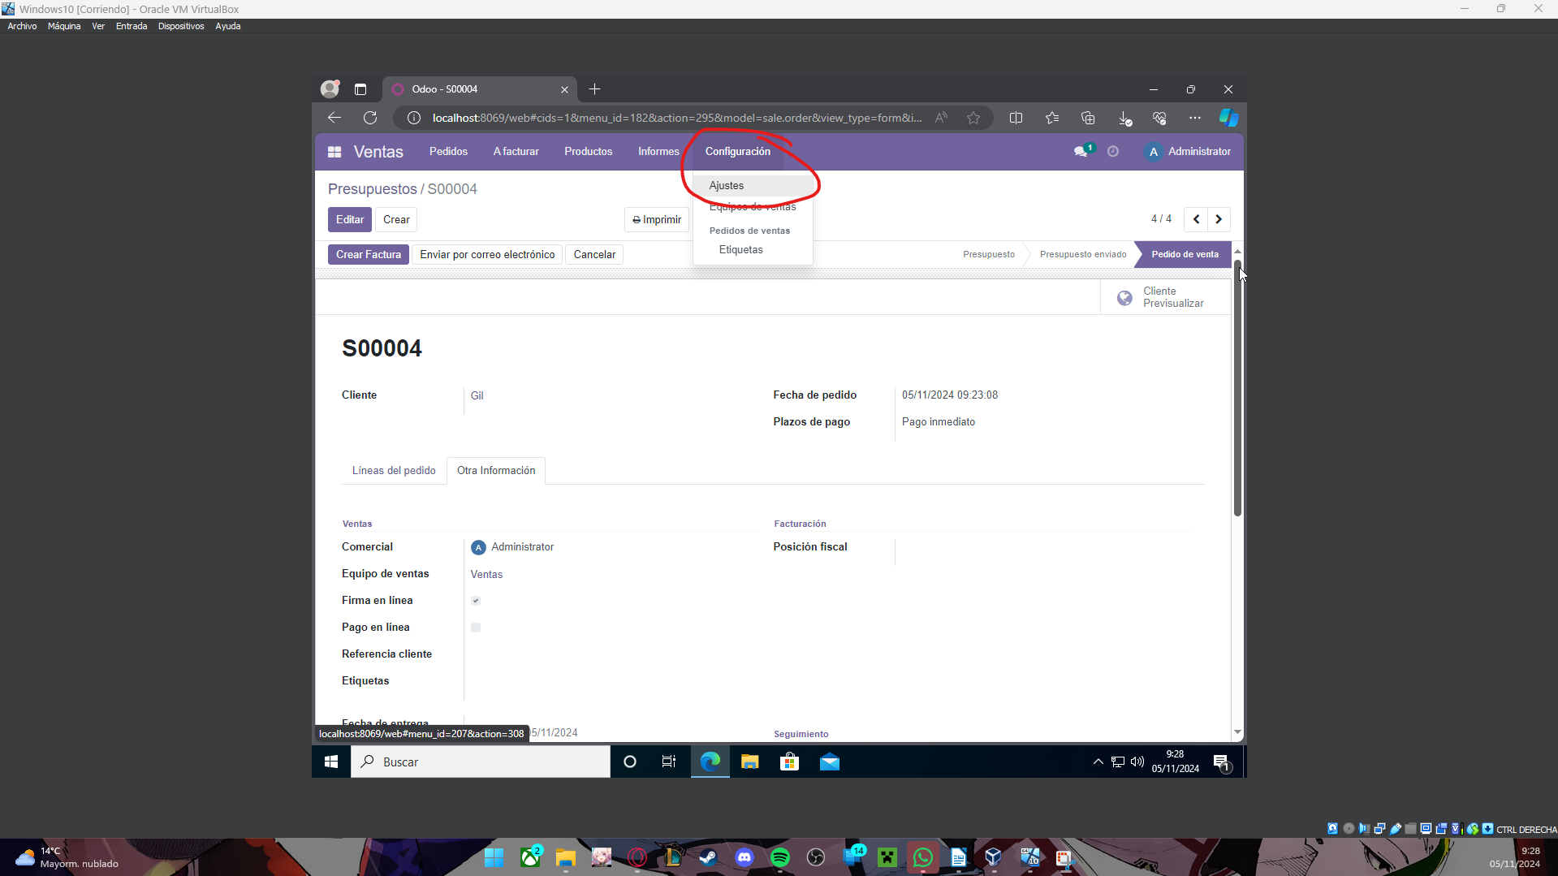

En la siguiente página, en el apartado “Precio” veremos disponible para marcar la opción 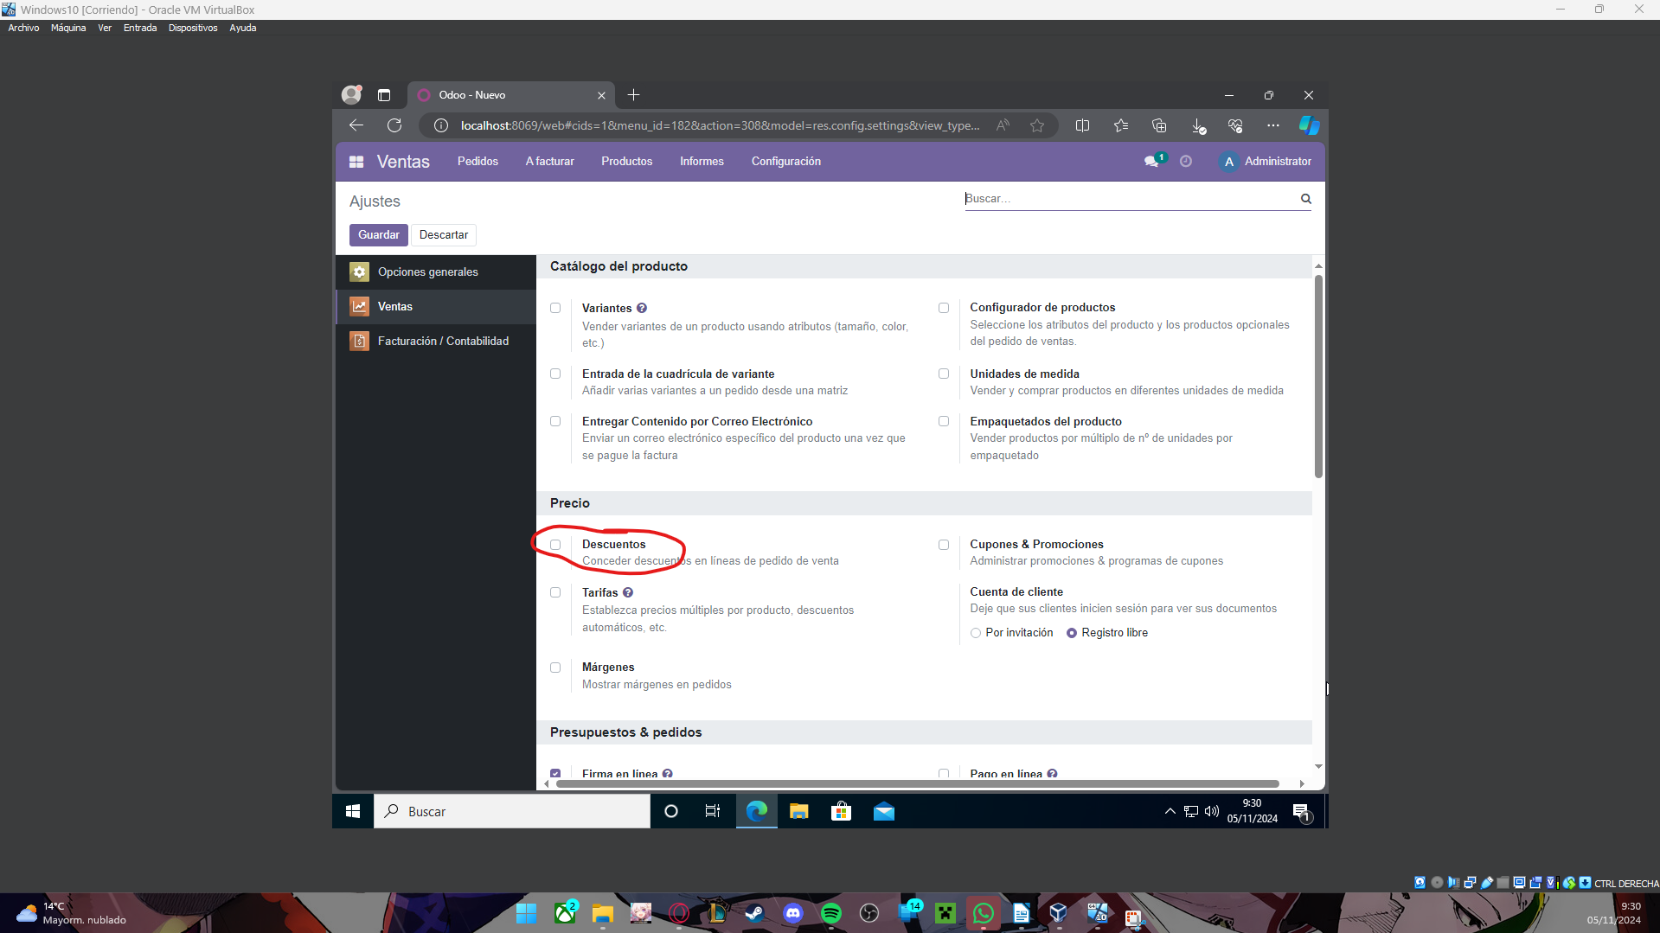“Descuentos” así que simplemente la marcamos:

Ahora accedemos de nuevo a la venta anterior y como podremos ver ahora tenemos activada la opción de descuento en porcentaje, vamos a aplicarle un 50% por ejemplo:

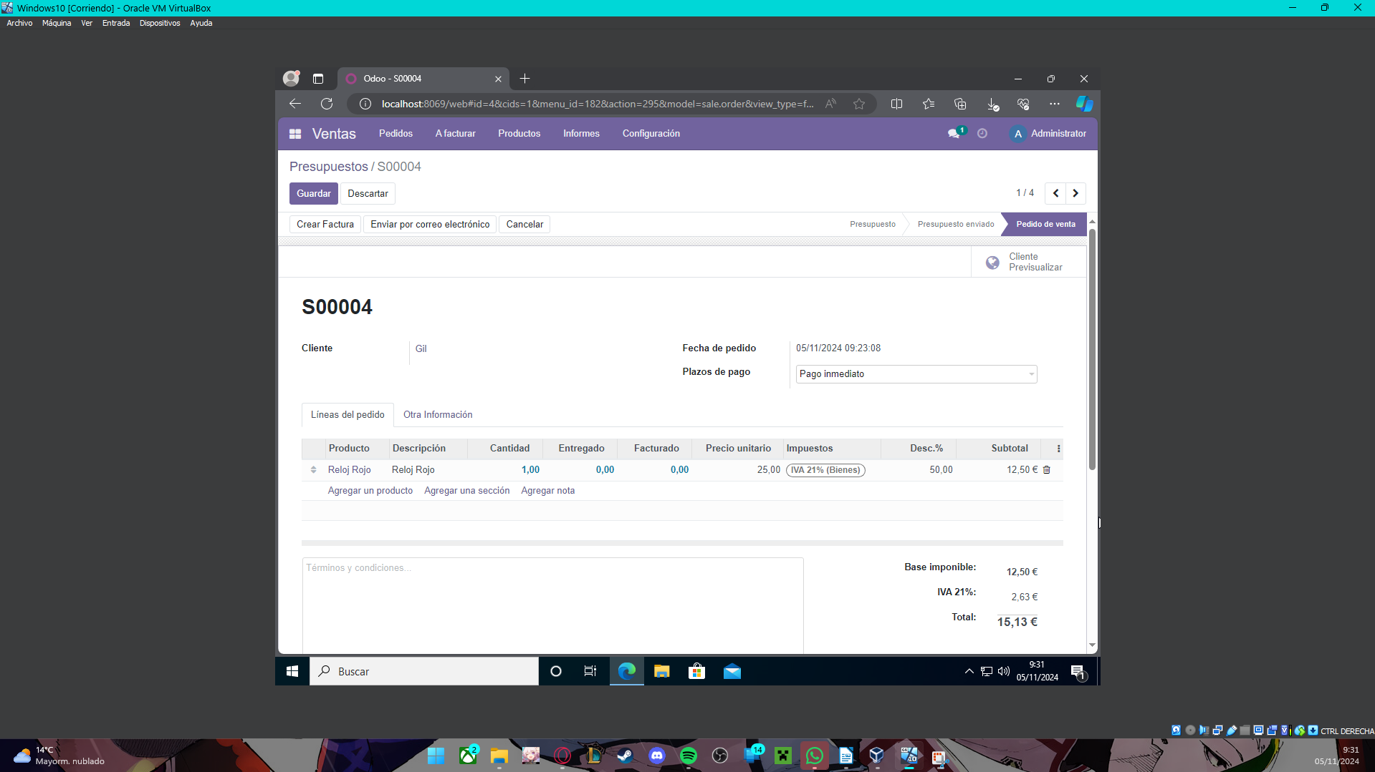Como podemos comprobar efectivamente le ha hecho una reducción de precio final.

## Generación de factura

Sobre esta misma venta vamos a realizar la creación de la factura, para ello en cualquier venta que ya tengamos finalizada, simplemente hacemos clic en el botón de “Crear Factura” en la parte 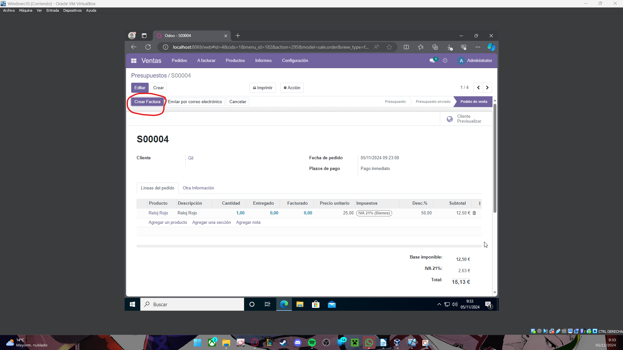superior izquierda:

Seleccionaremos “Factura regular” y haremos clic en crear y ver factura:

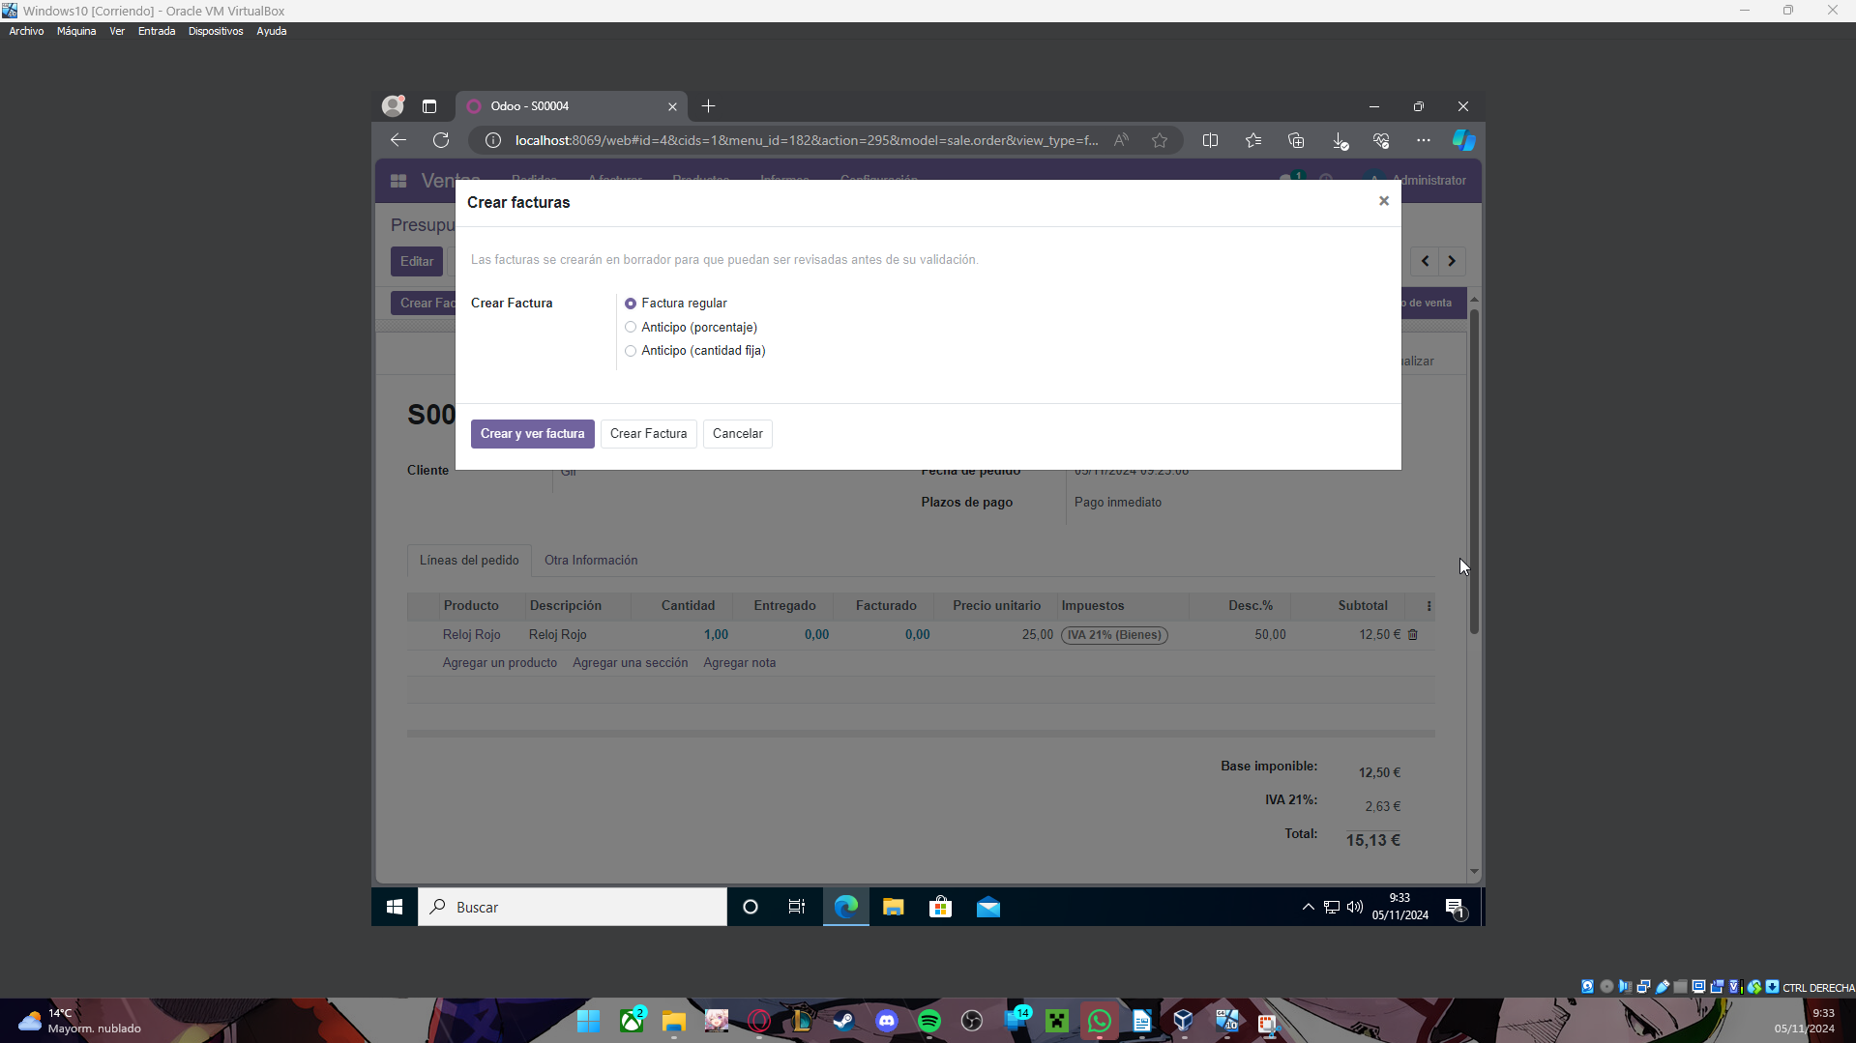

Y aquí tendríamos la factura:

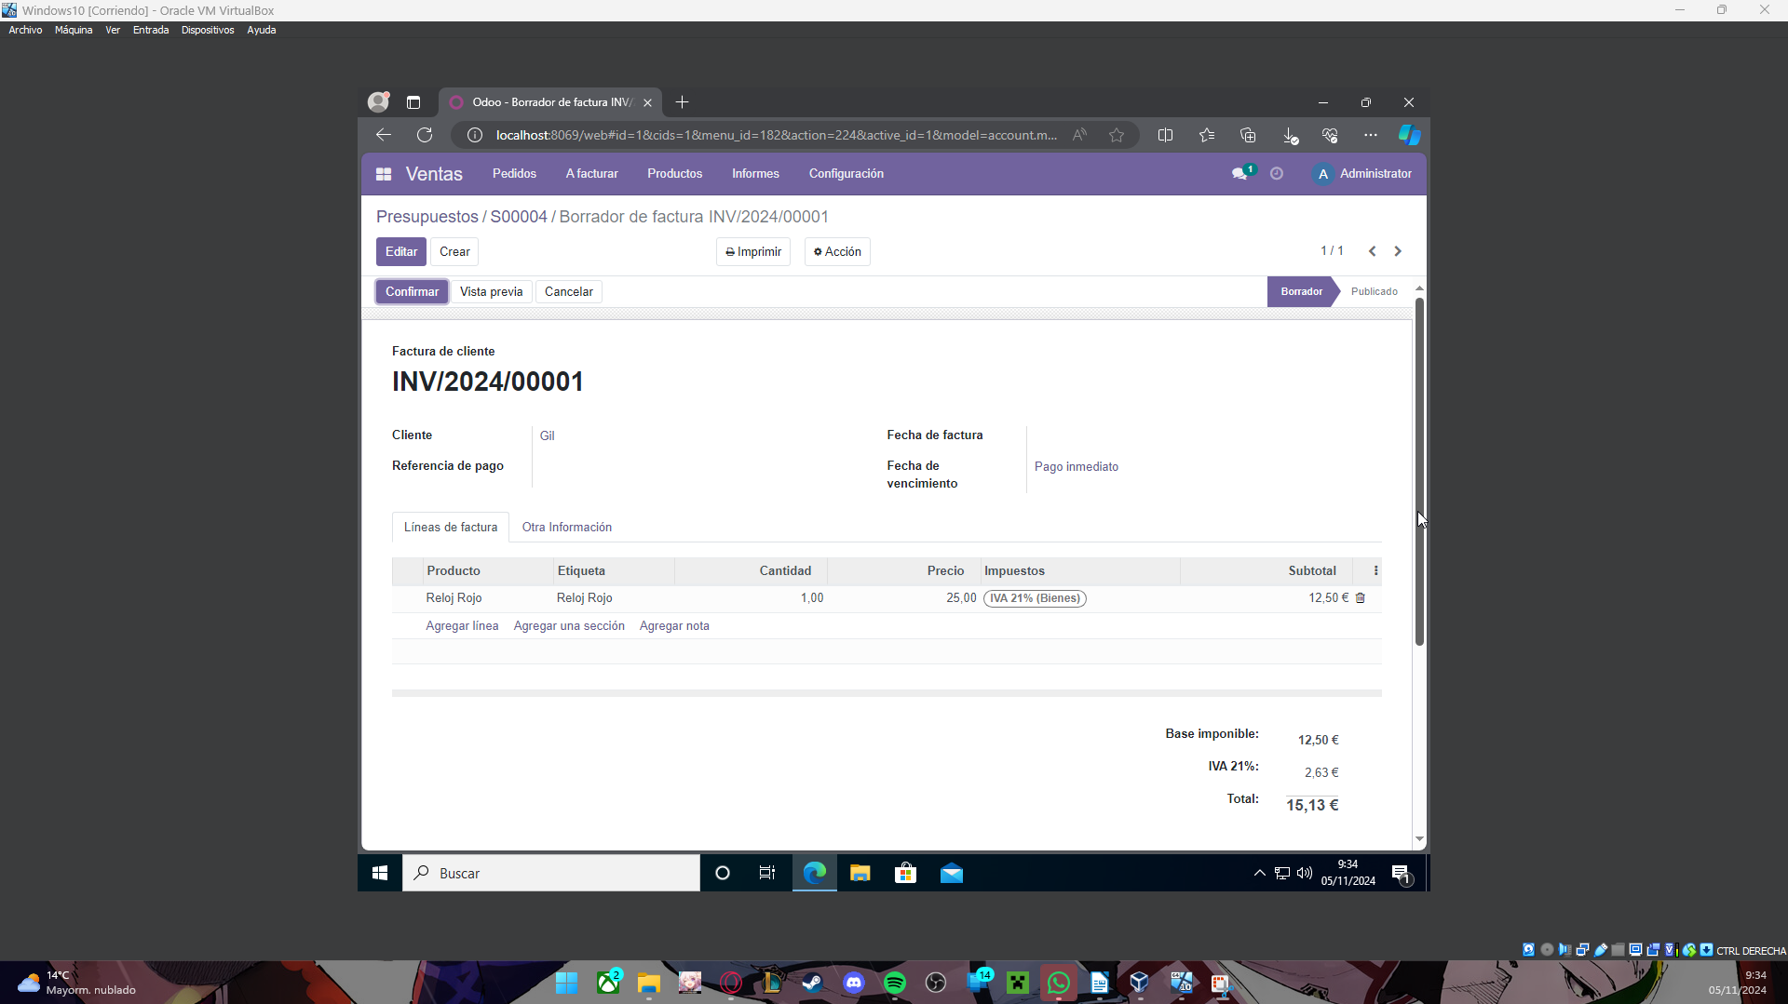

# Gestión de Almacenes e inventario

Lo primero que tendremos que hacer será instalar el módulo de “Inventario” así que realizamos eso:

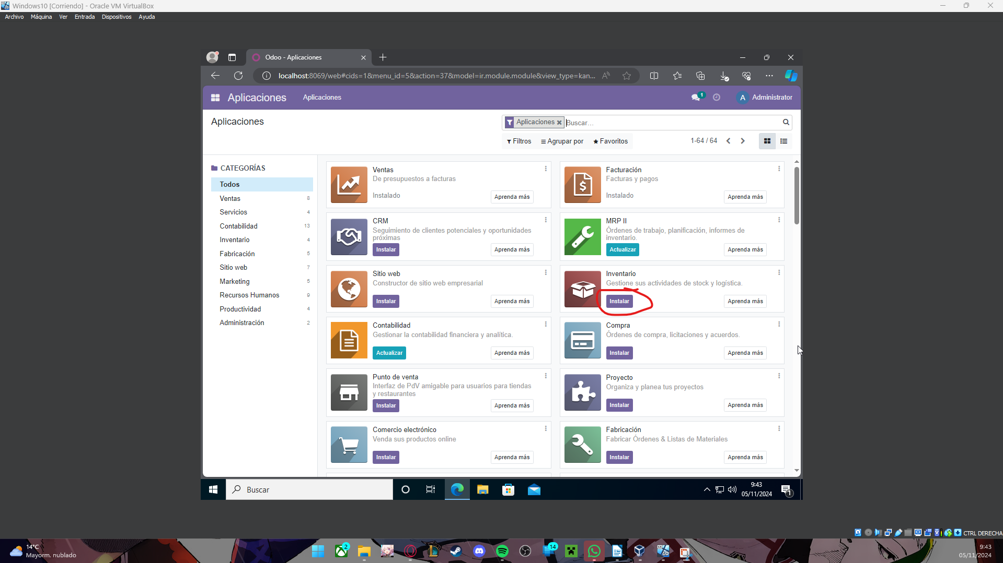

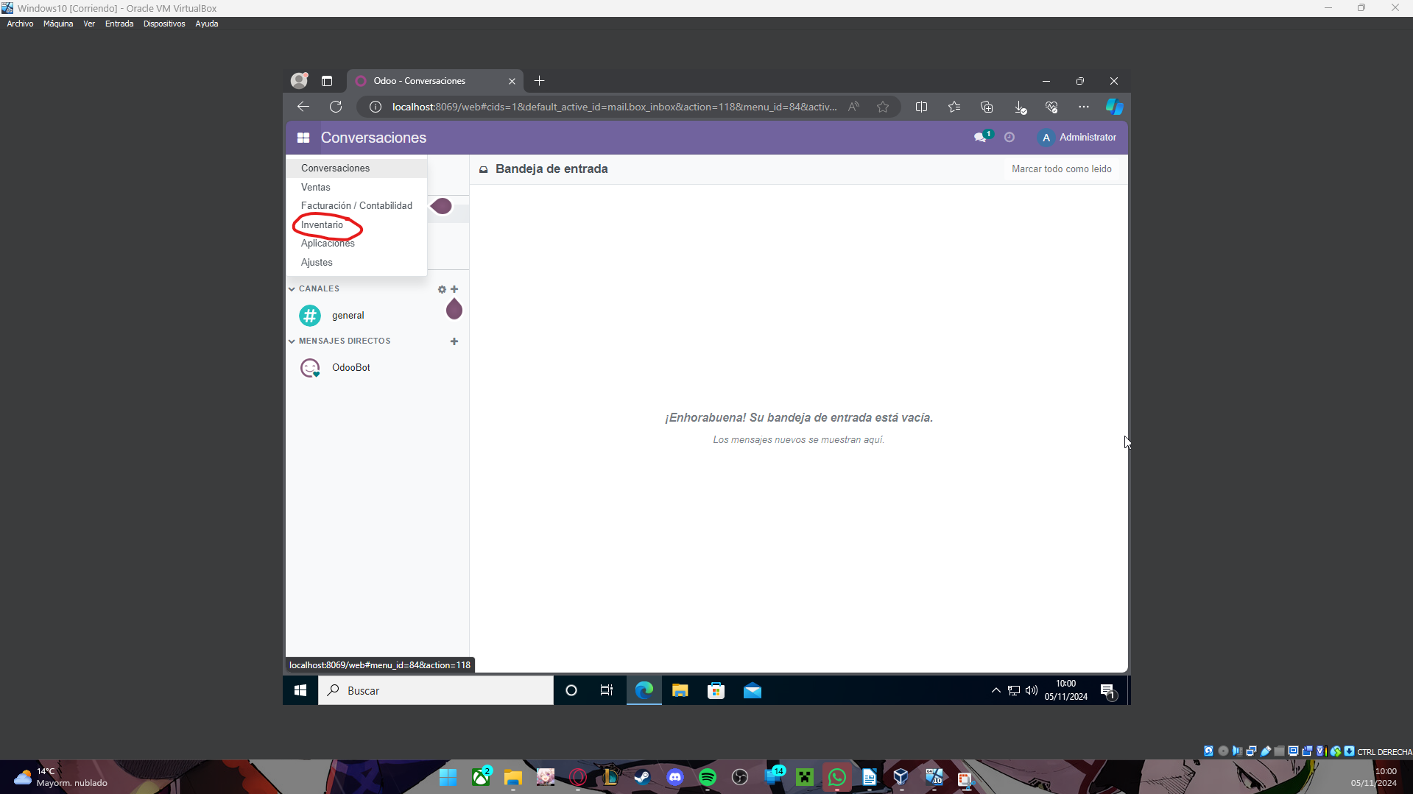De nuevo, hacemos clic en el menú y accedemos a “Inventario”:

Tras hacer clic en esa pestaña veremos lo siguiente:

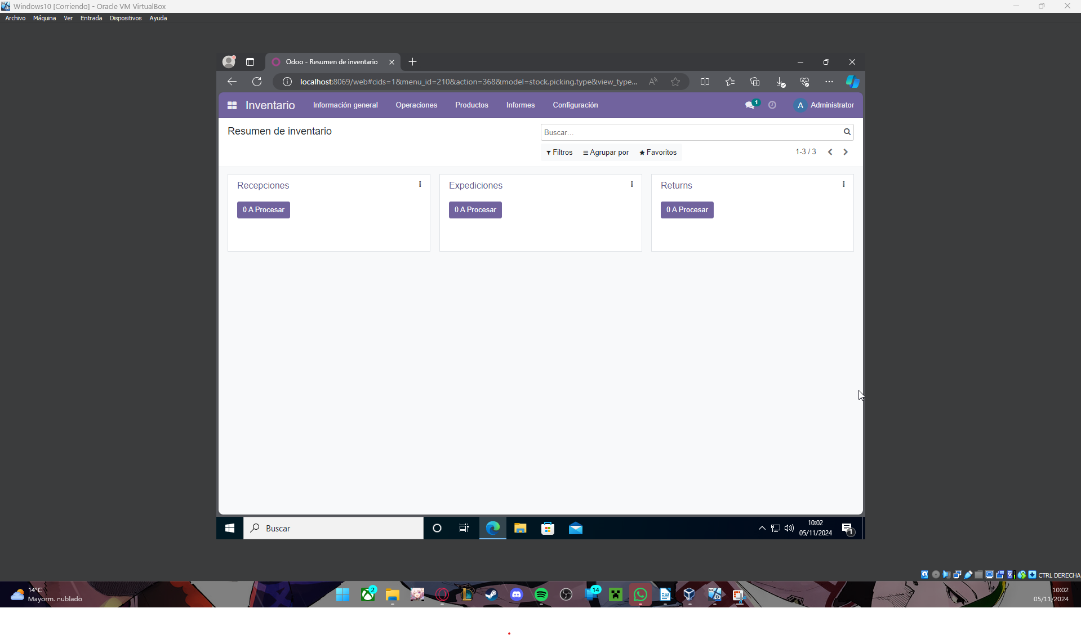

## Creación de almacenes

Para crear un almacén deberemos de hacer clic en el botón “Configuración” y en “Almacenes”:

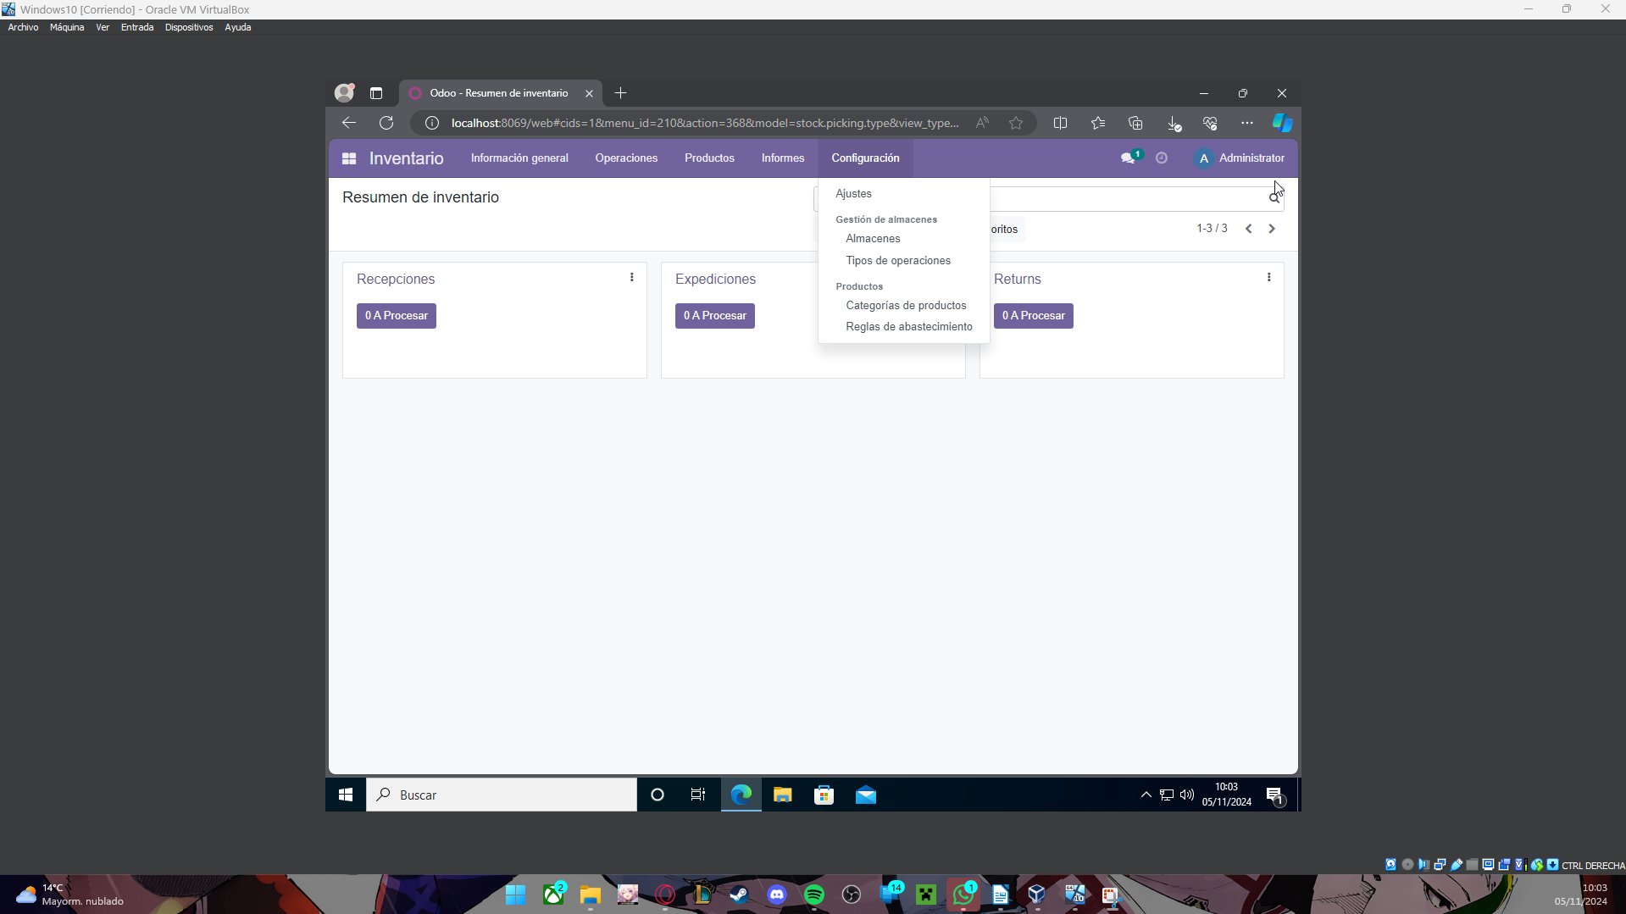

Como podemos ver, aparece un Almacén y ubicación por defecto, pero vamos a crear una, para ello hacemos clic en el botón “Crear”:

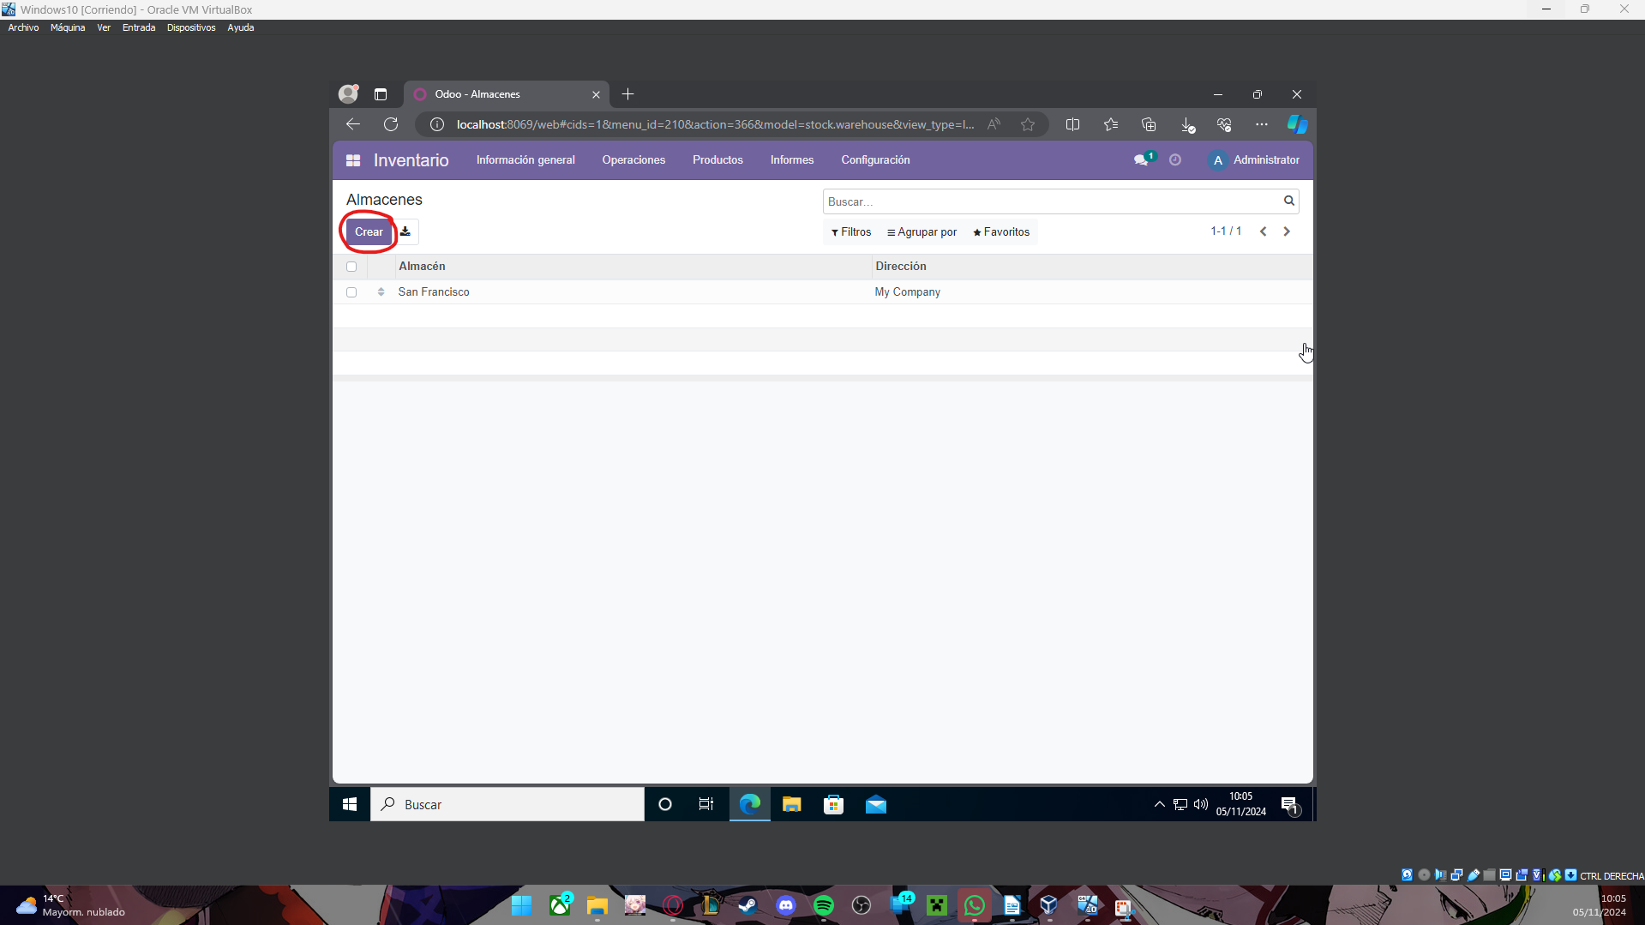

Podremos editar el nombre y la “Dirección” que es la compañía del almacén:

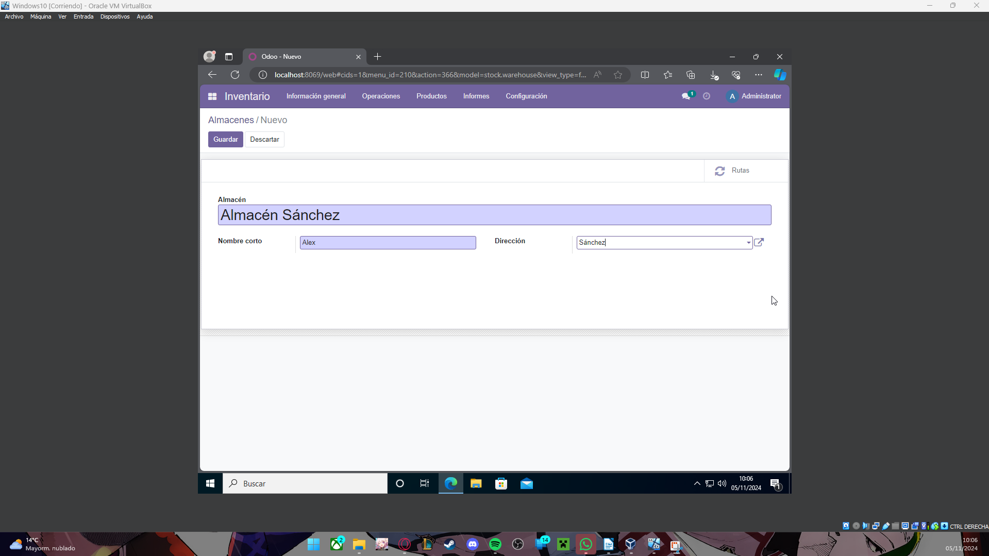

Así nos queda:

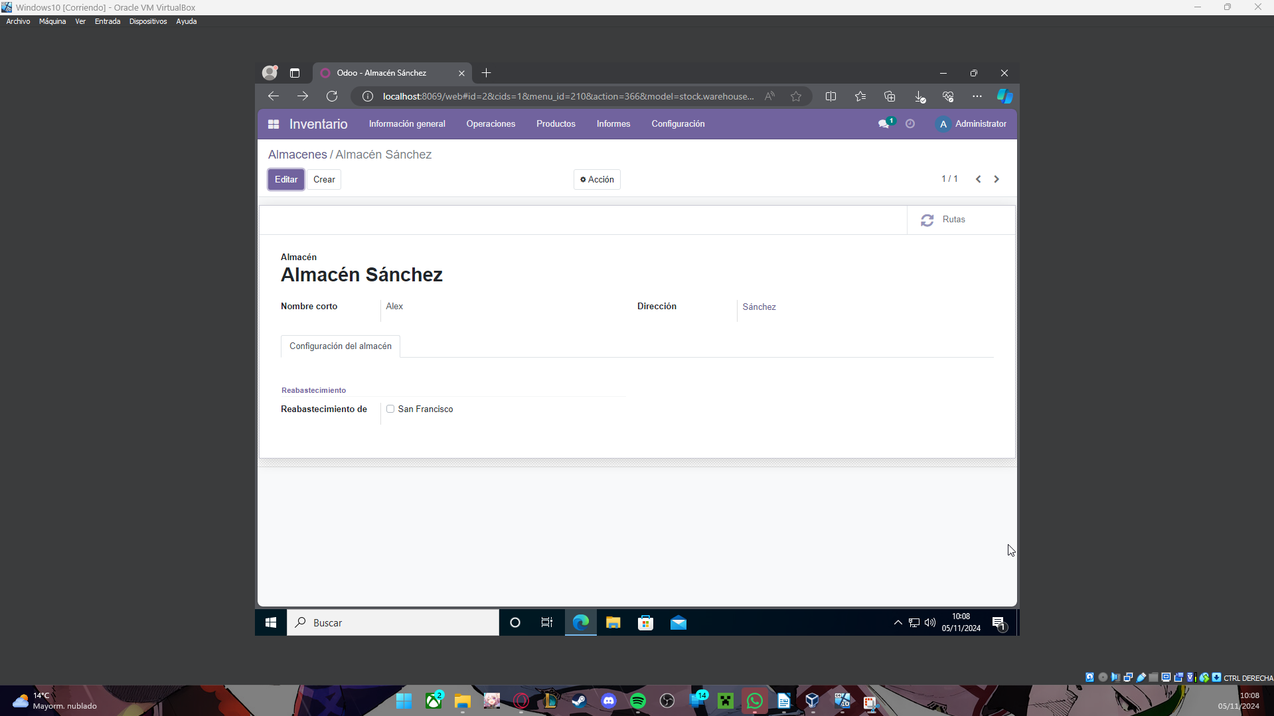

Vamos a crear otro:

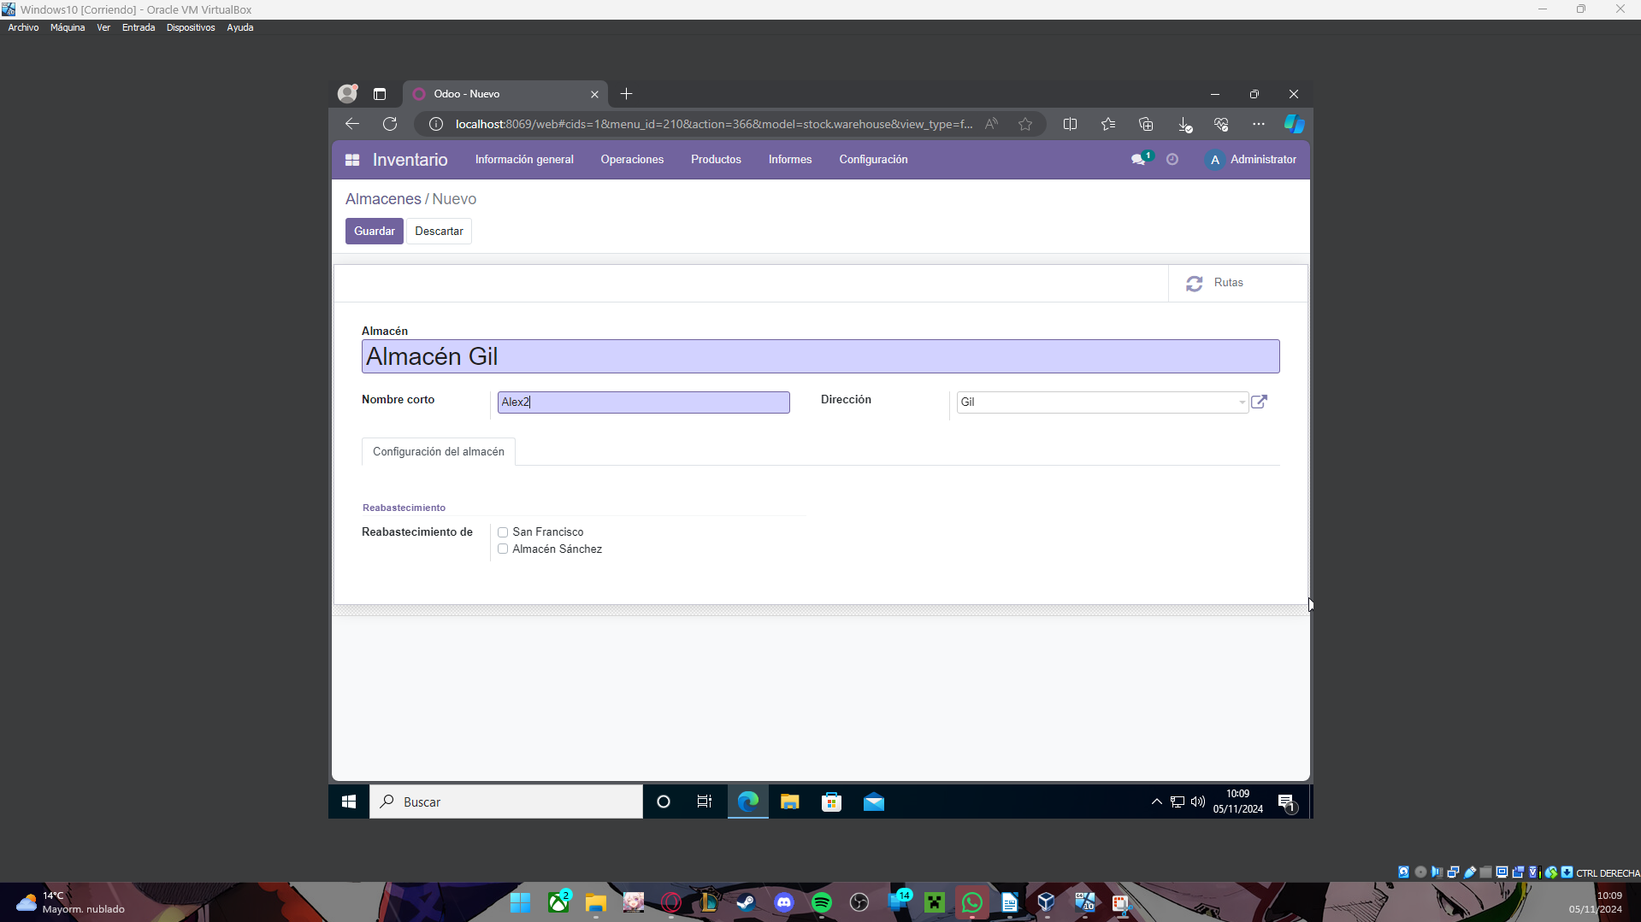

Como vemos, así nos queda:

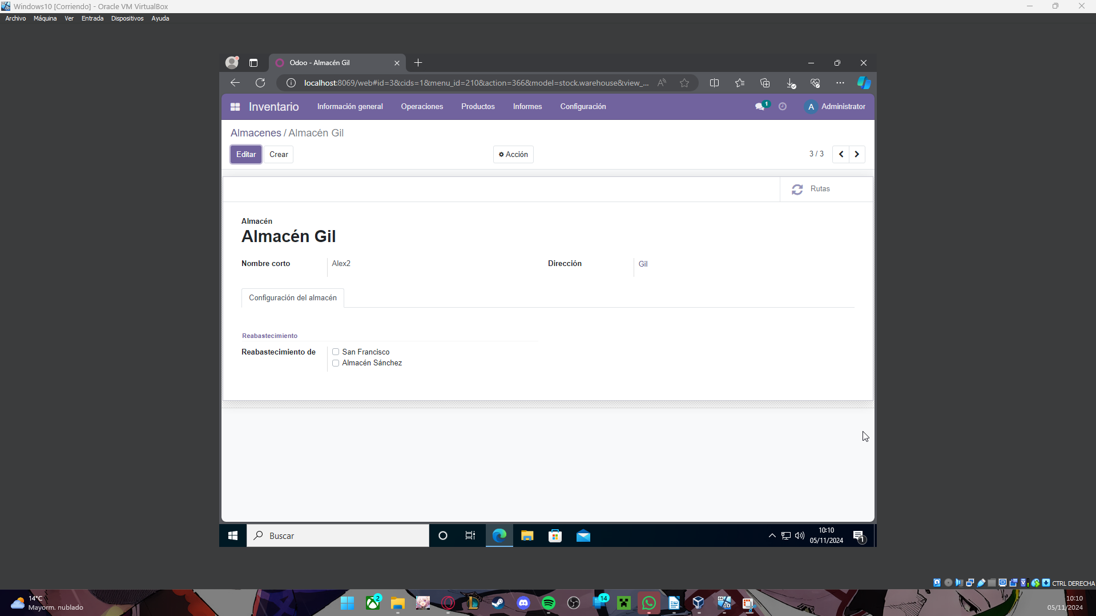

Vamos ahora a modificar sus ubicaciones, para ello de nuevo hacemos clic en “Configuración” y en “Ubicaciones”

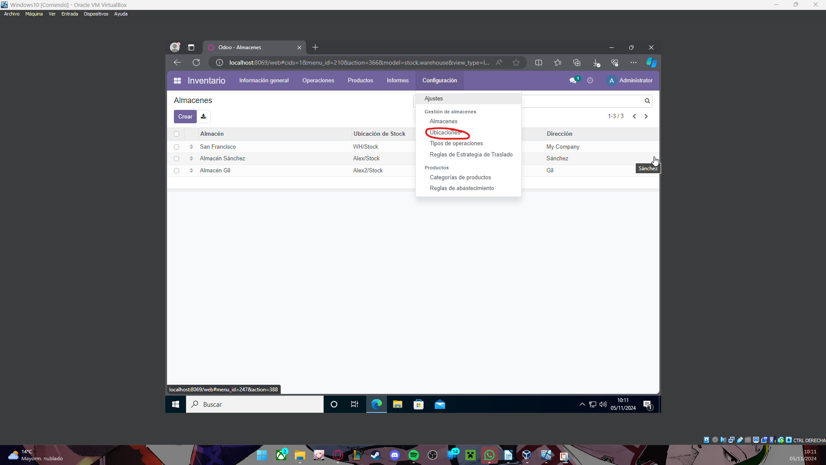

Una vez aquí, vemos que todos nuestros almacenes están actualmente como el nombre de las empresas vamos a cambiarlo, seleccionemos un almacén:

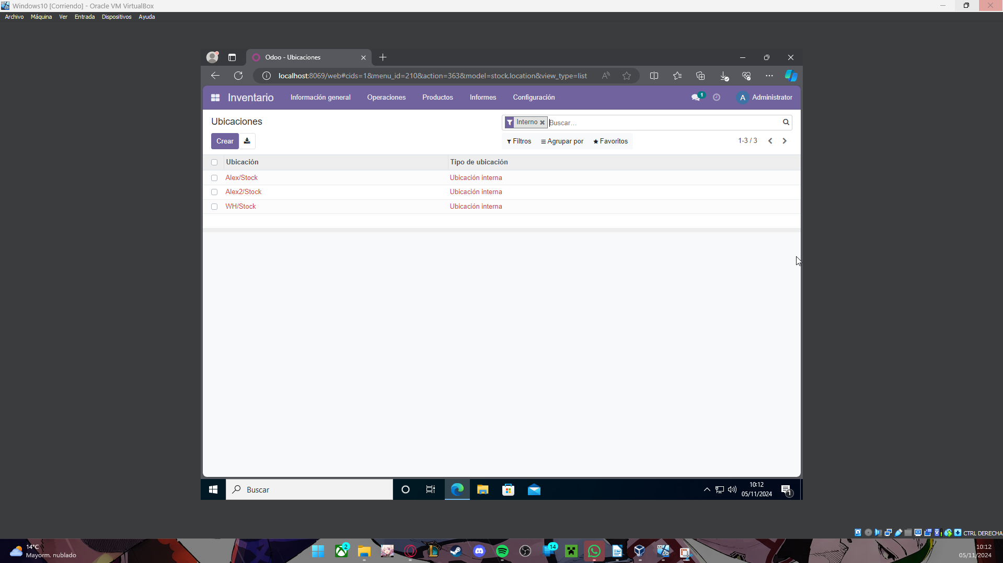

Y hacemos clic en “Editar”:

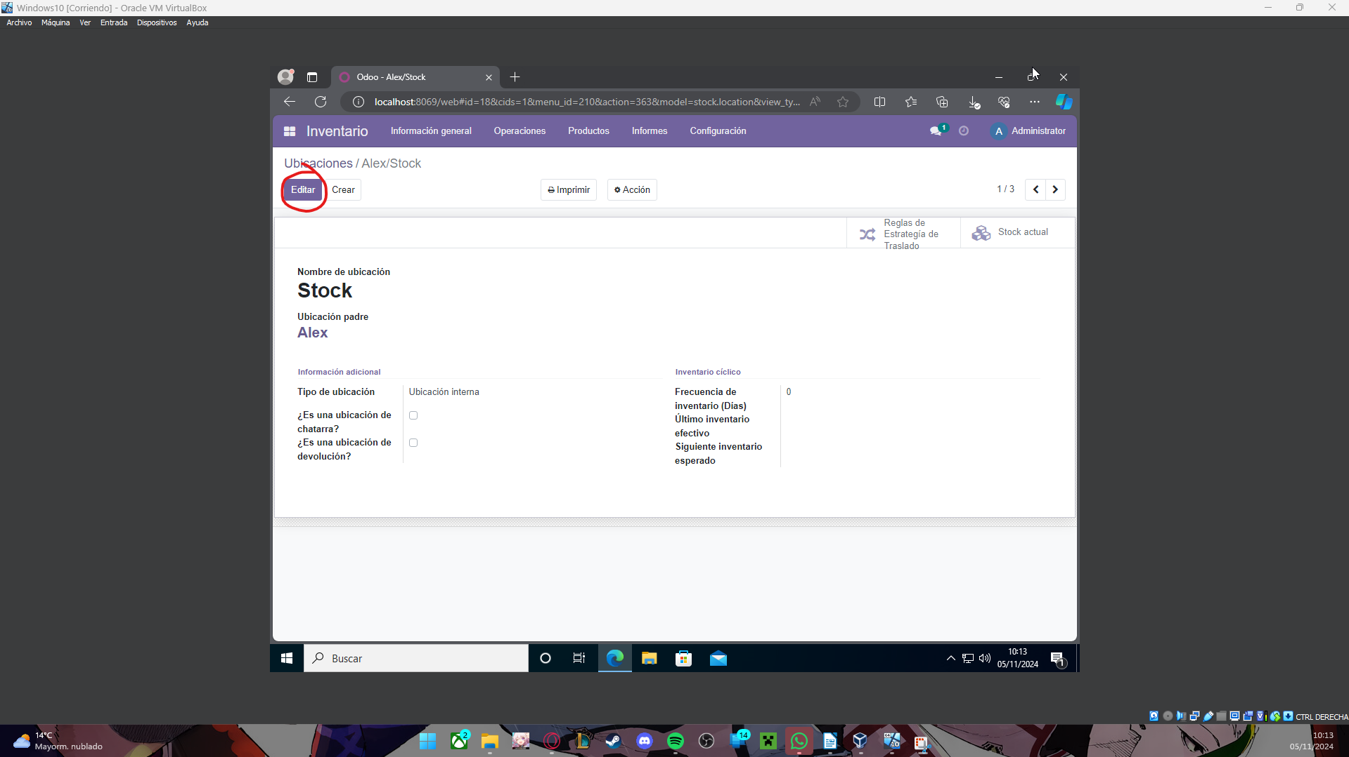

Y ponemos la nueva ubicación:

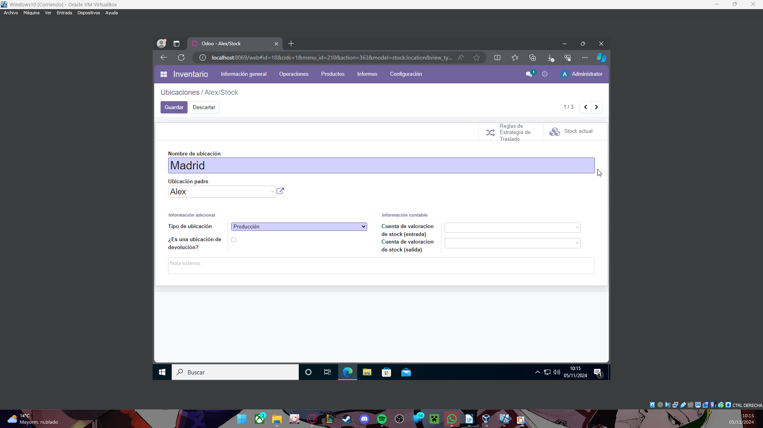

Lo mismo con el otro:

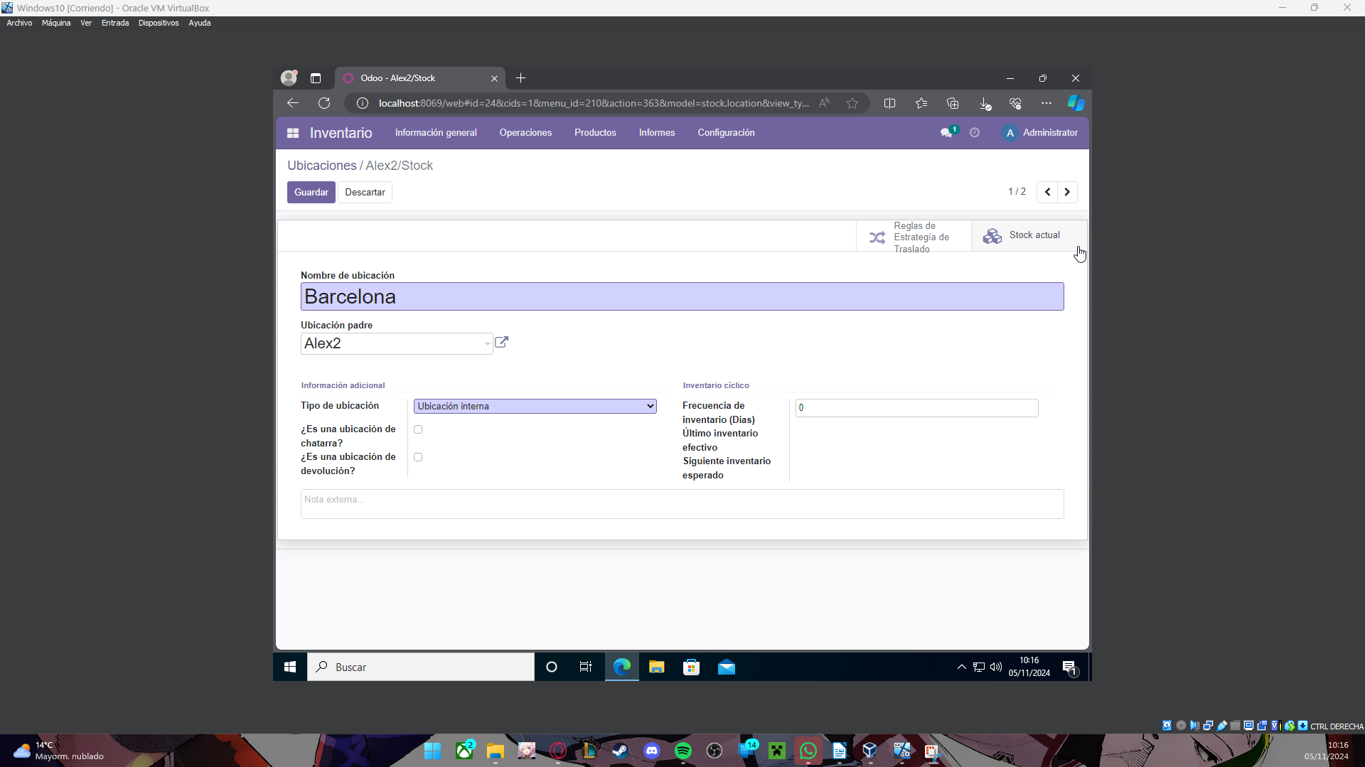

Y si ahora vamos de nuevo a almacenes veremos que ambos aparecen con la nueva ubicación establecida:

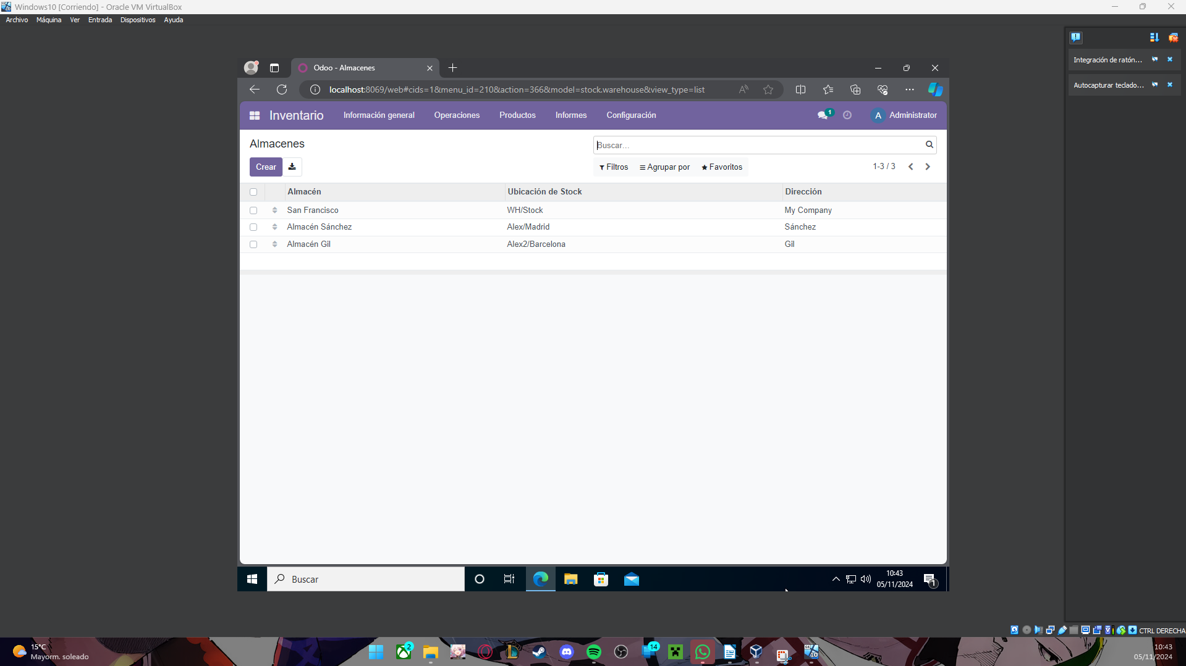

## Crear dos categorías

Para ello haremos clic en configuración y en categorías de productos:

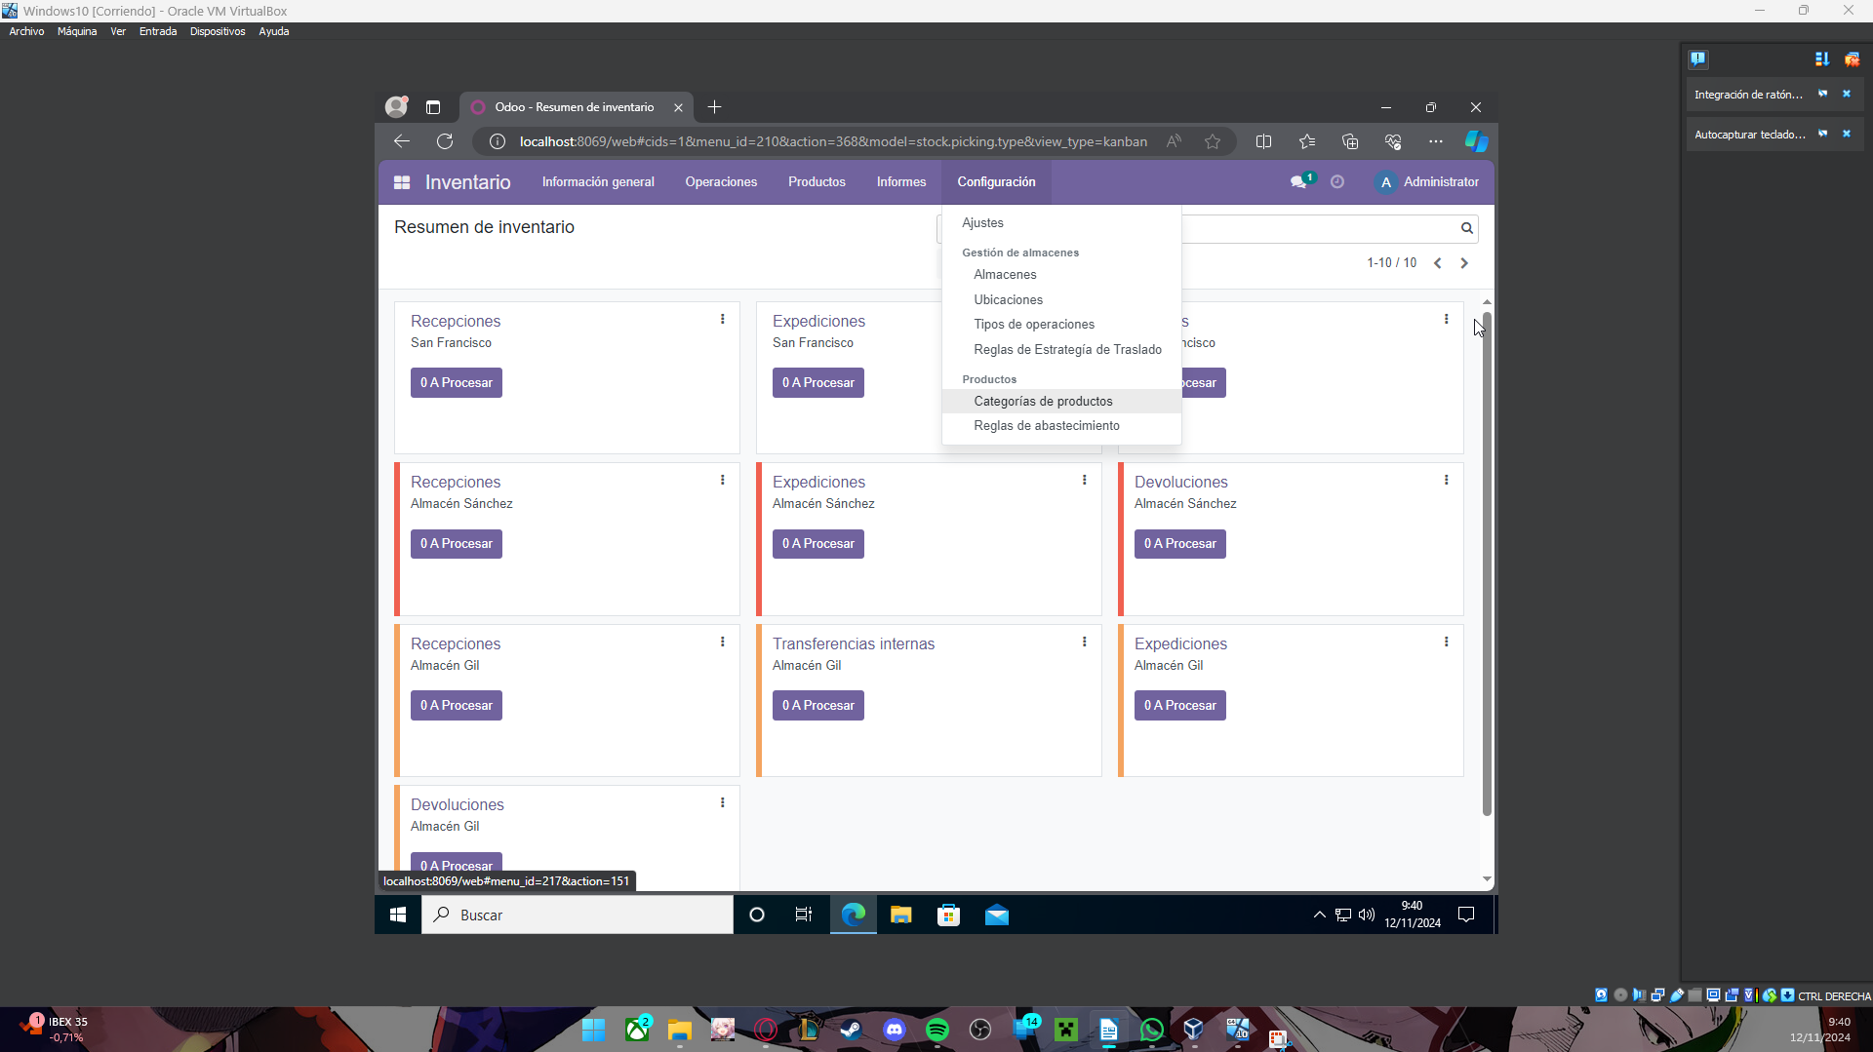

Hacemos clic en crear:

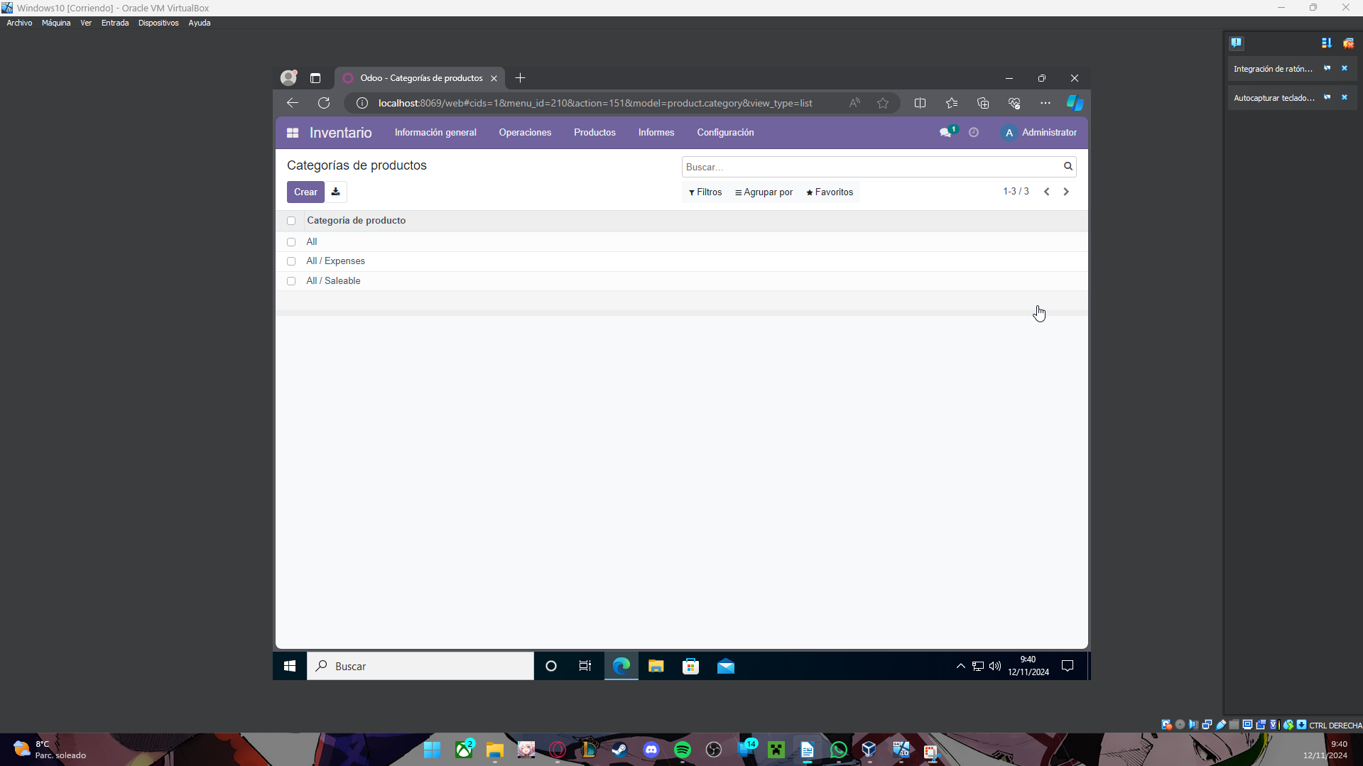

Y creamos dos categorías:

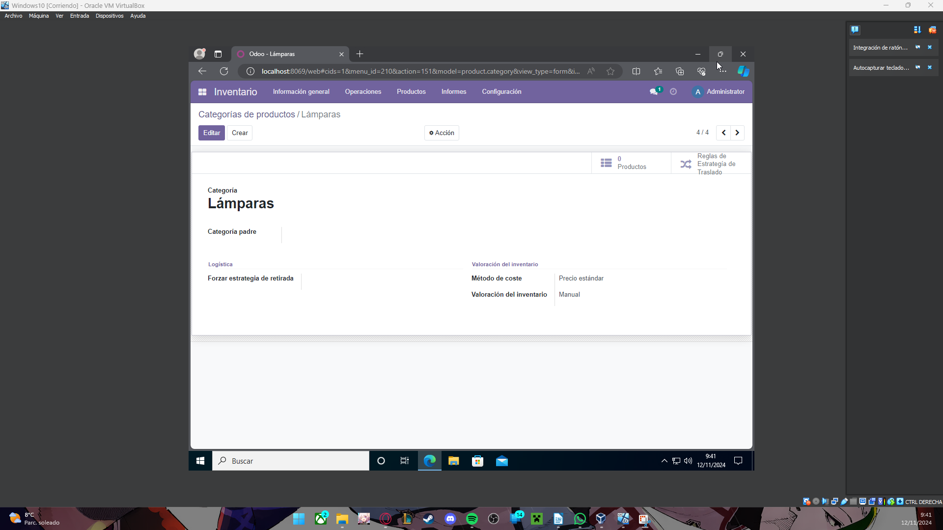

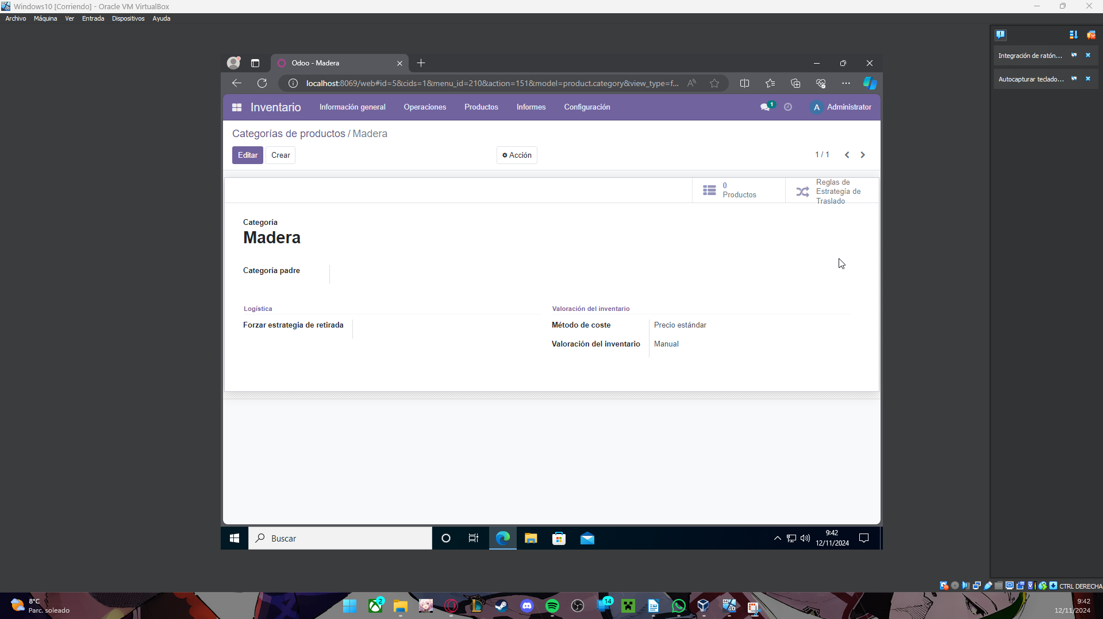

## Realiza dos recepciones y entregas

Para ello lo primero que vamos a hacer es acceder a Recepciones, por lo que hacemos clic en Información general y en recepciones de nuestro almacén:

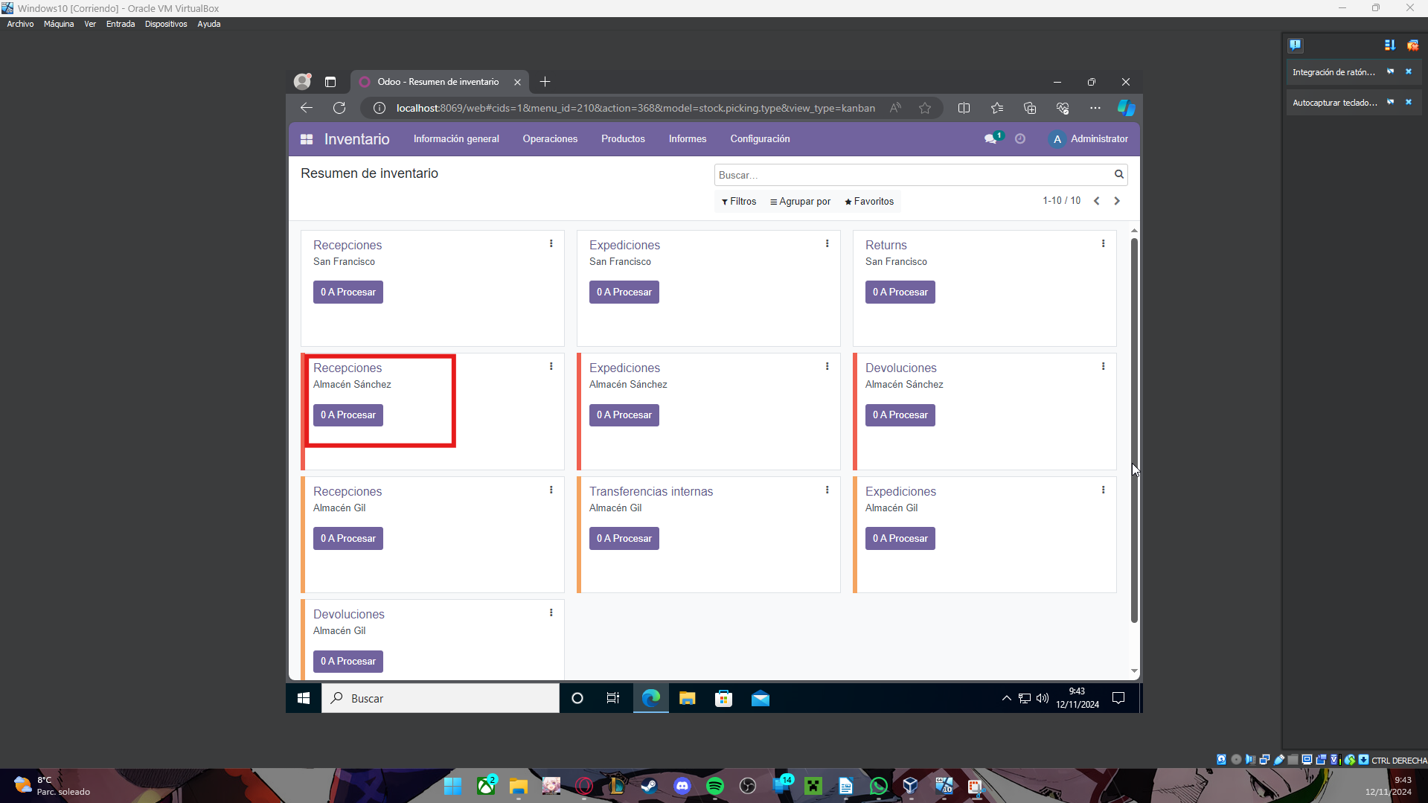

Como vemos no hay ninguna, vamos a crear dos:

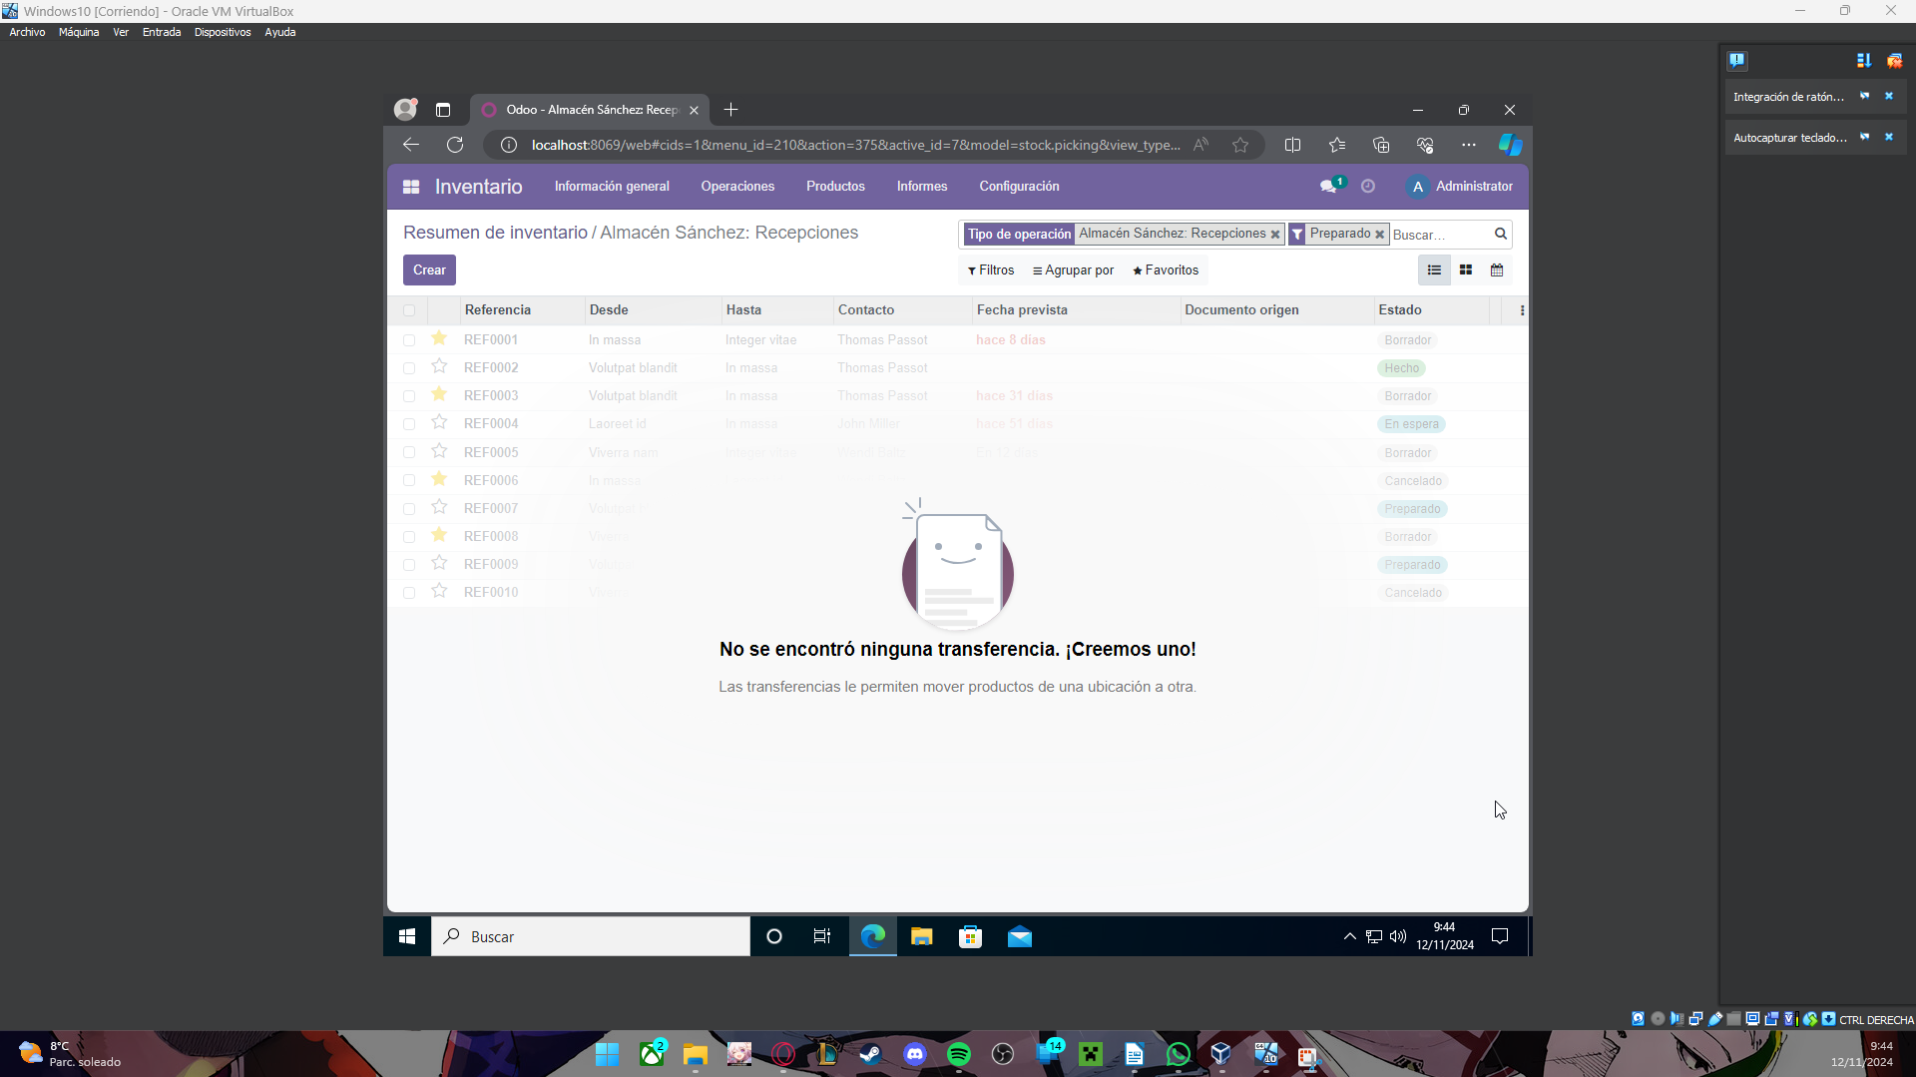

Y establecemos los datos como queramos antes de pulsar guardar:

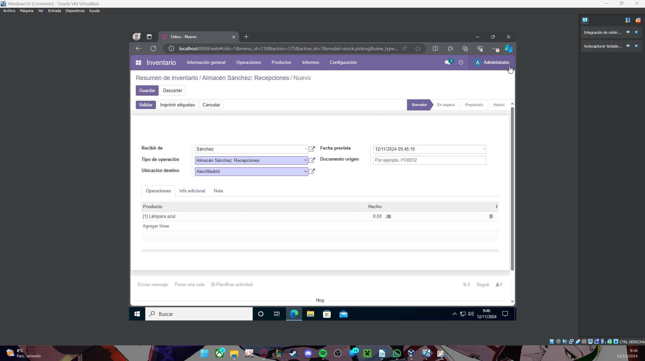

Entonces tenemos la primera:

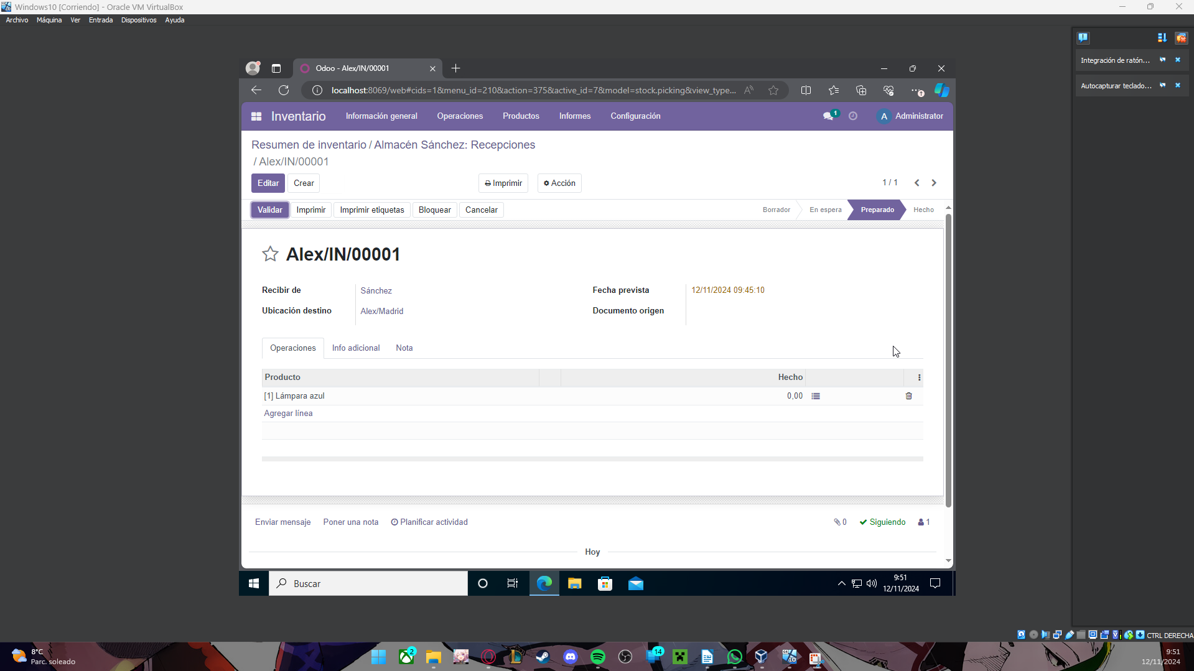

Y creamos la segunda:

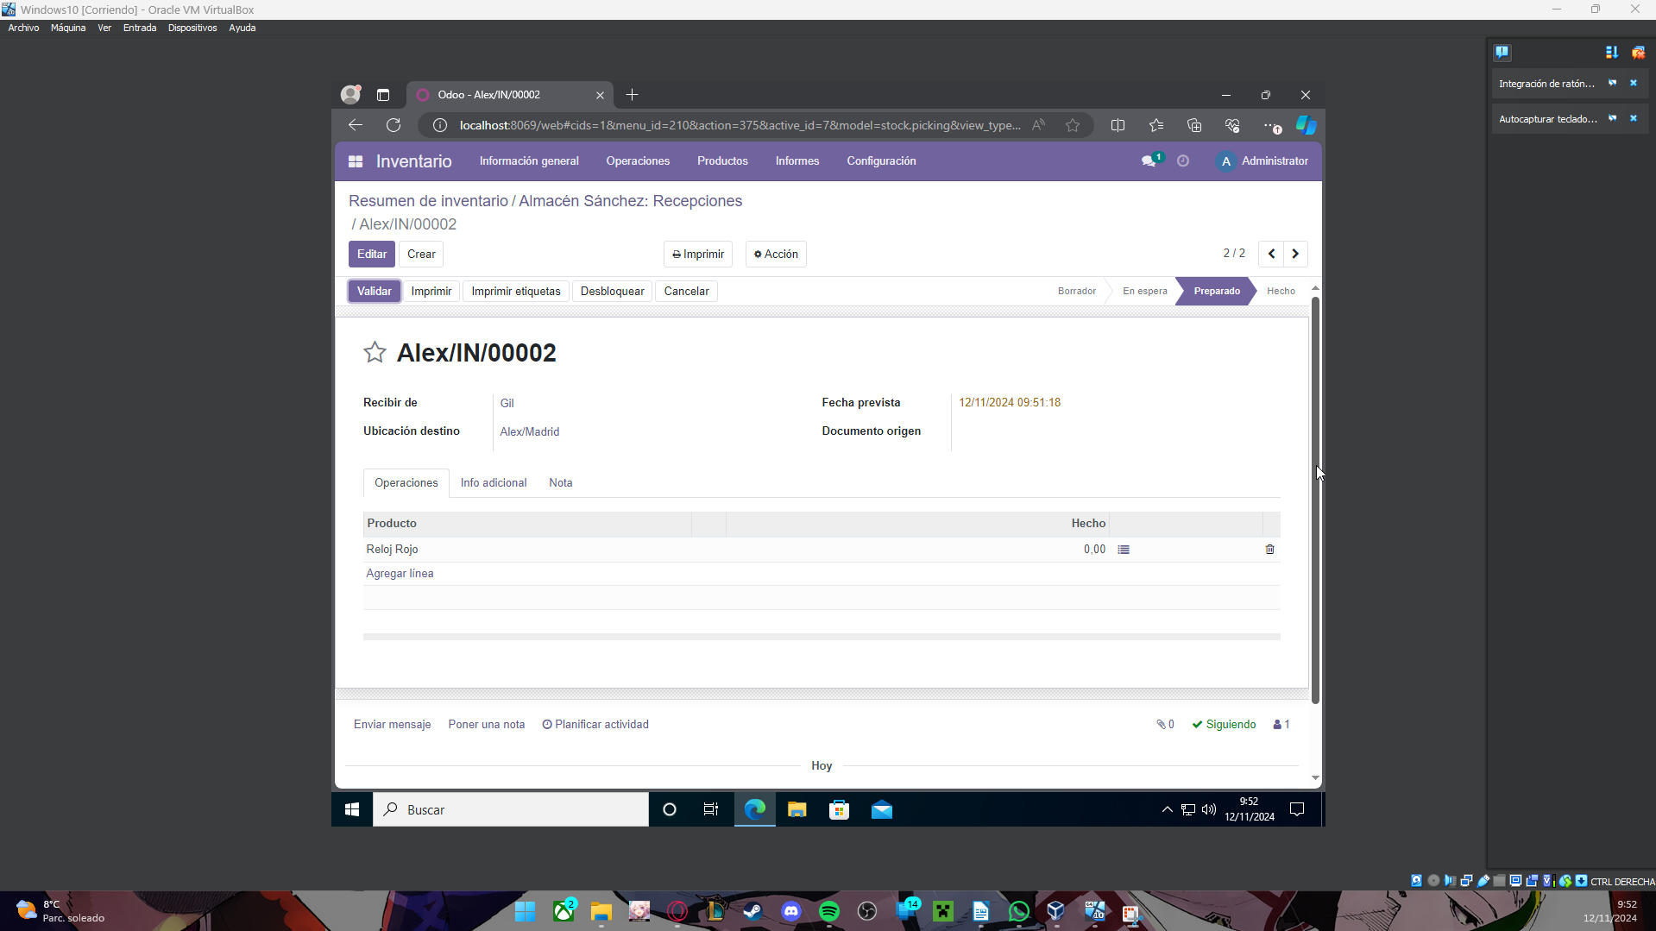Ahora vamos a crear las dos entregas, por lo que volvemos a Información general y hacemos clic en Expediciones

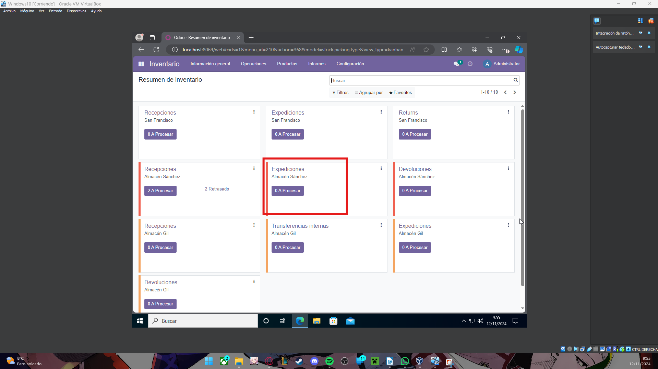

Y como vemos no tenemos, vamos a crear dos nuevas expediciones:

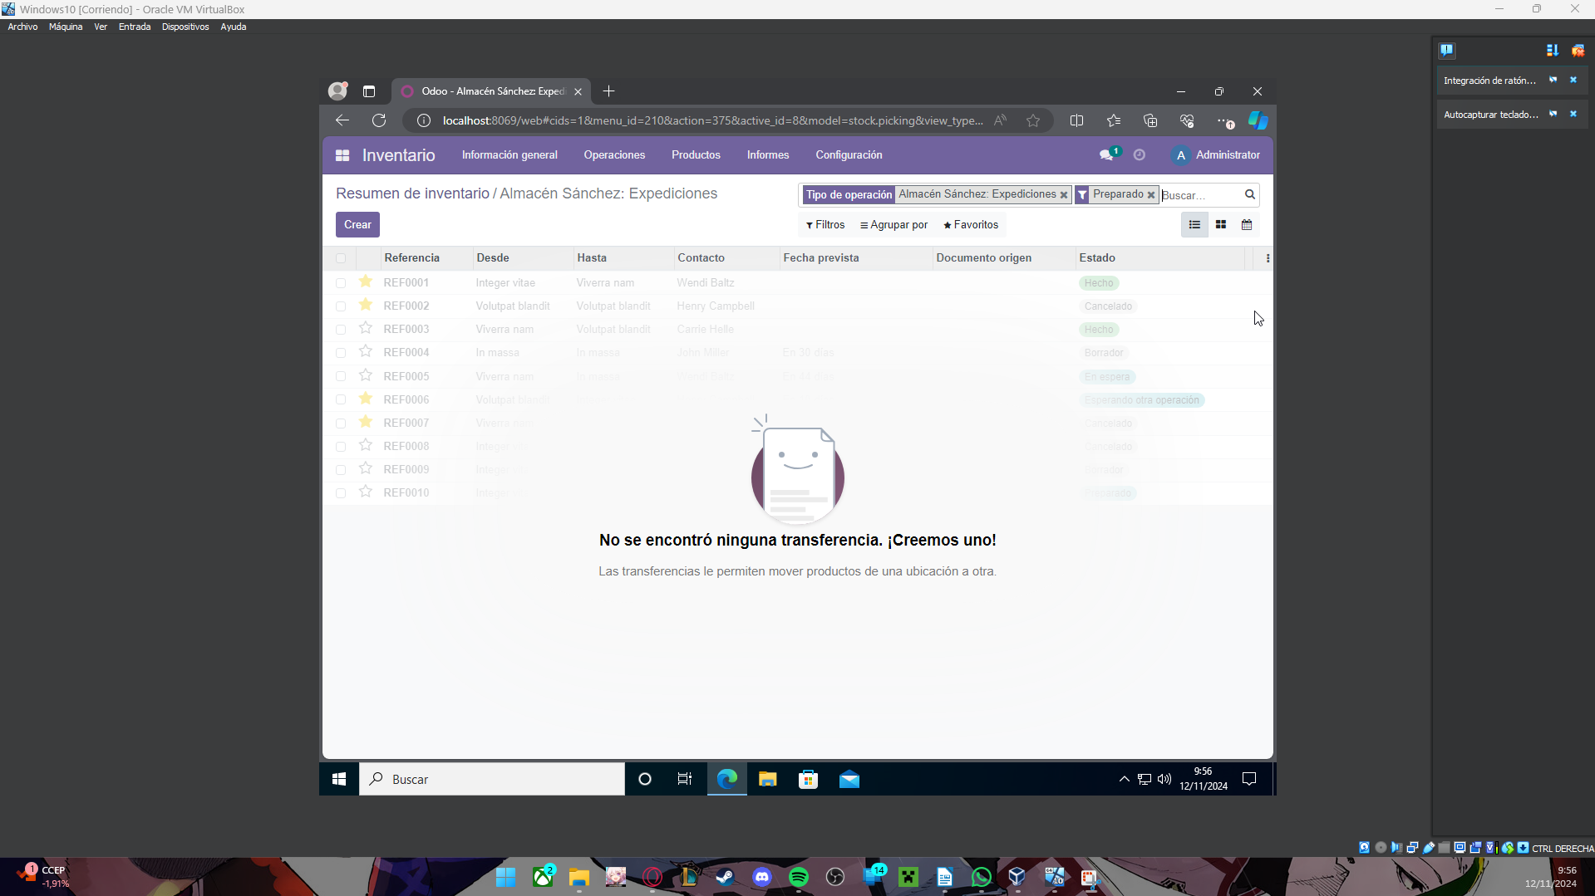

Y creamos la primera:

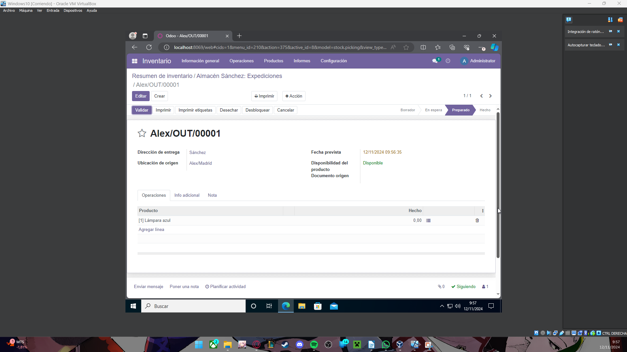

Y la segunda:

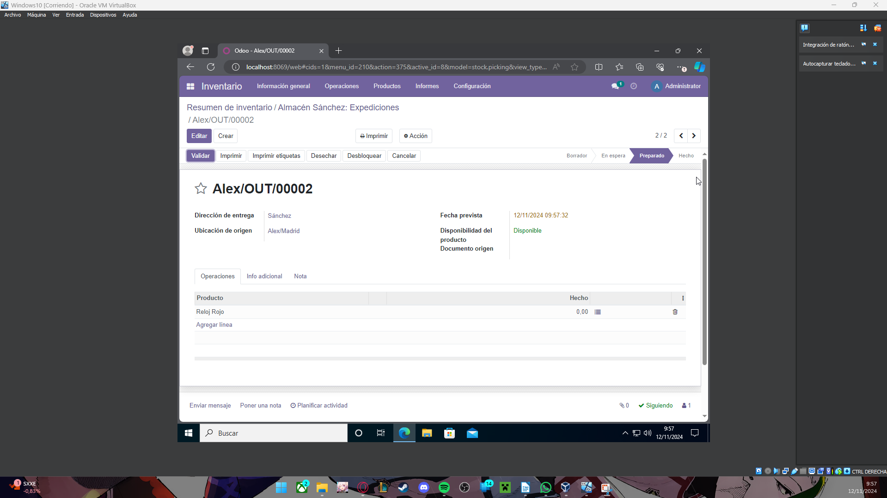

## Realiza una transferencia interna

Ahora vamos a crear una transferencia interna, para ello accedemos a Operaciones y transferencias:

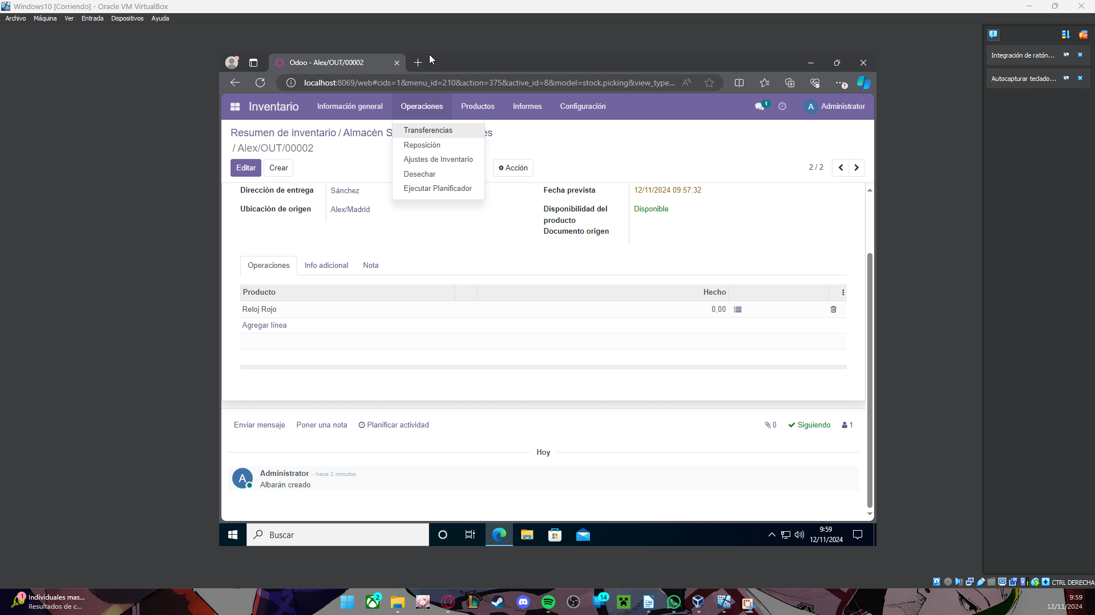

Hacemos clic en crear y establecemos los datos:

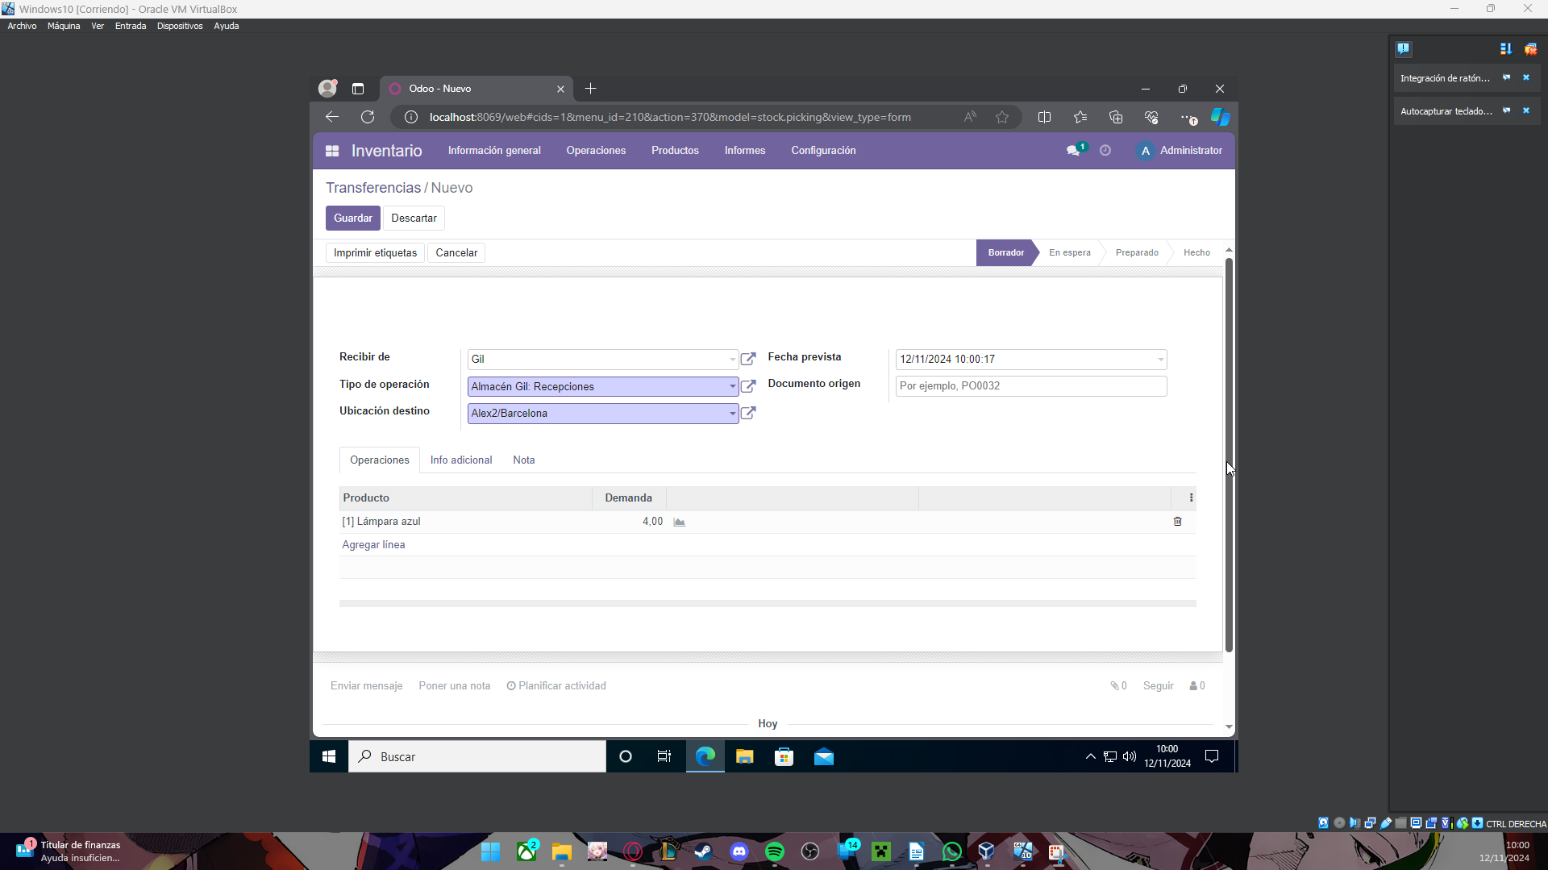

Y esta sería nuestra transferencia:

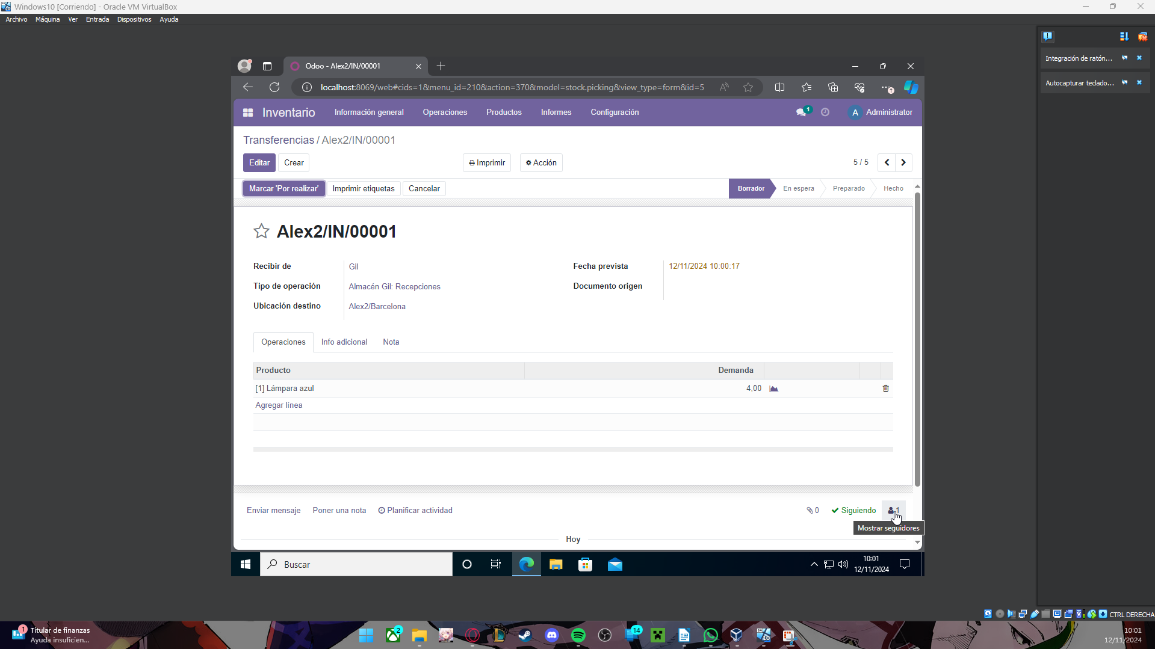

## Visualizar en movimientos de existencias las recepciones

Ahora vamos a visualizar las recepciones que hemos hecho previamente, para ello accedemos a Informes y Movimientos de productos:

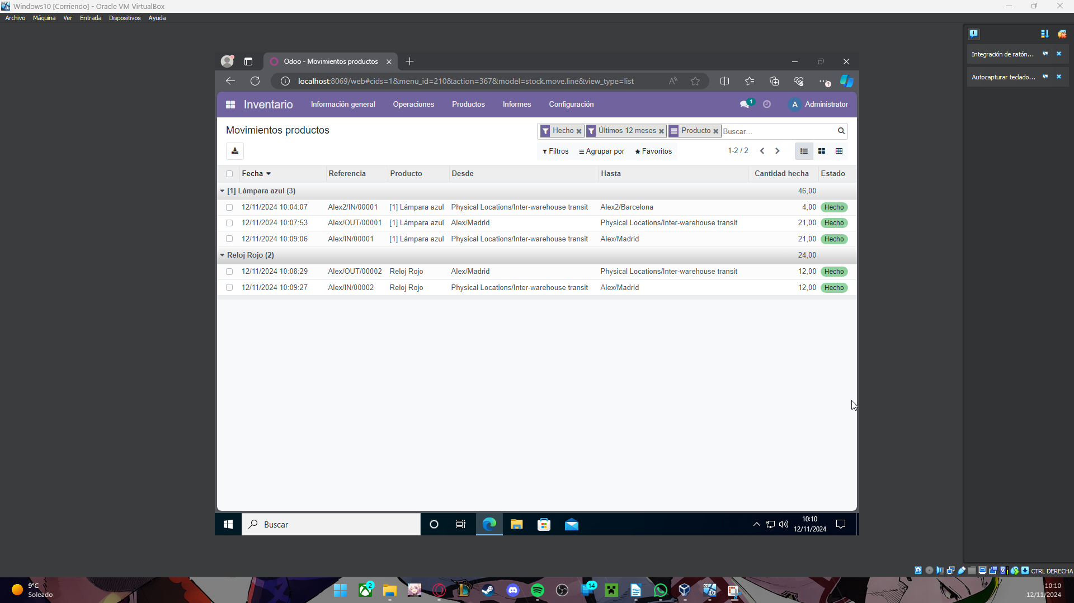

## Realizar valoración de inventario

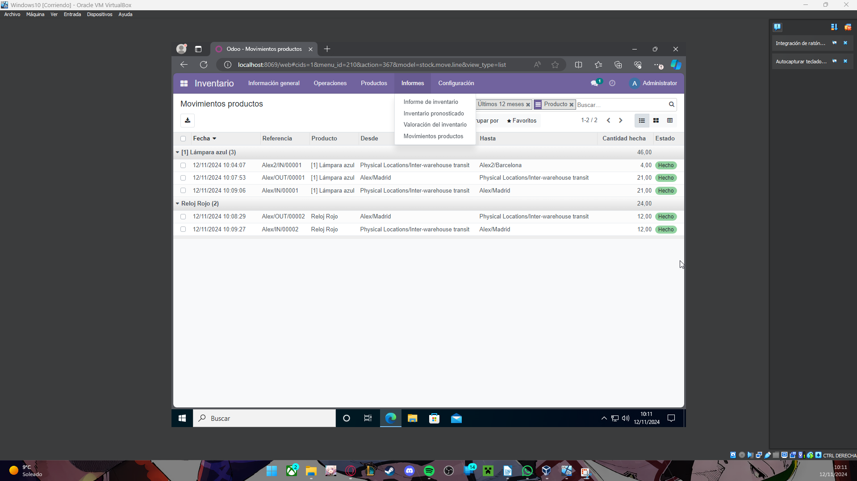Accedemos a Informes y valoración del inventario:

Aquí se verían los informes:

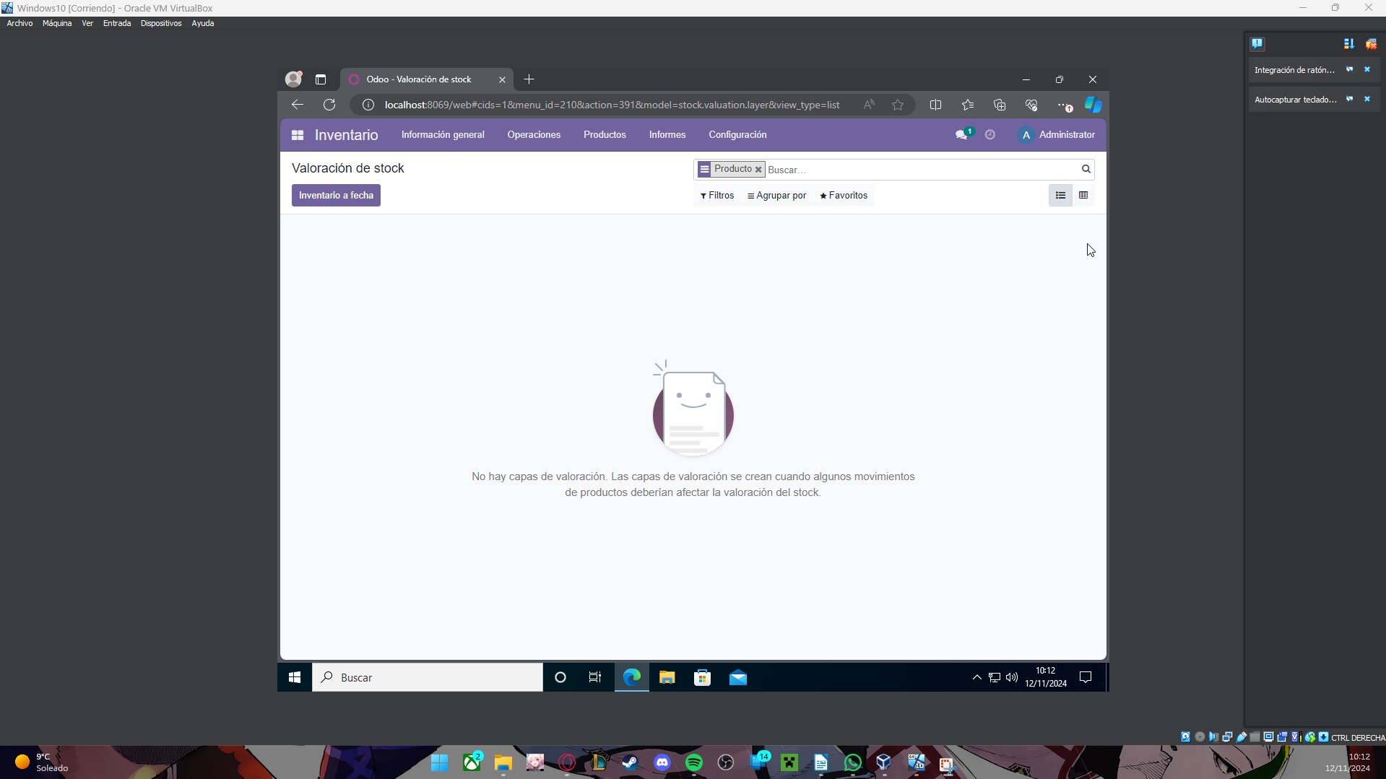

# Gestión de contabilidad

Ahora instalamos el módulo compra, siguiendo el mismo proceso de siempre.

## Realizar una orden de compra y dos de venta

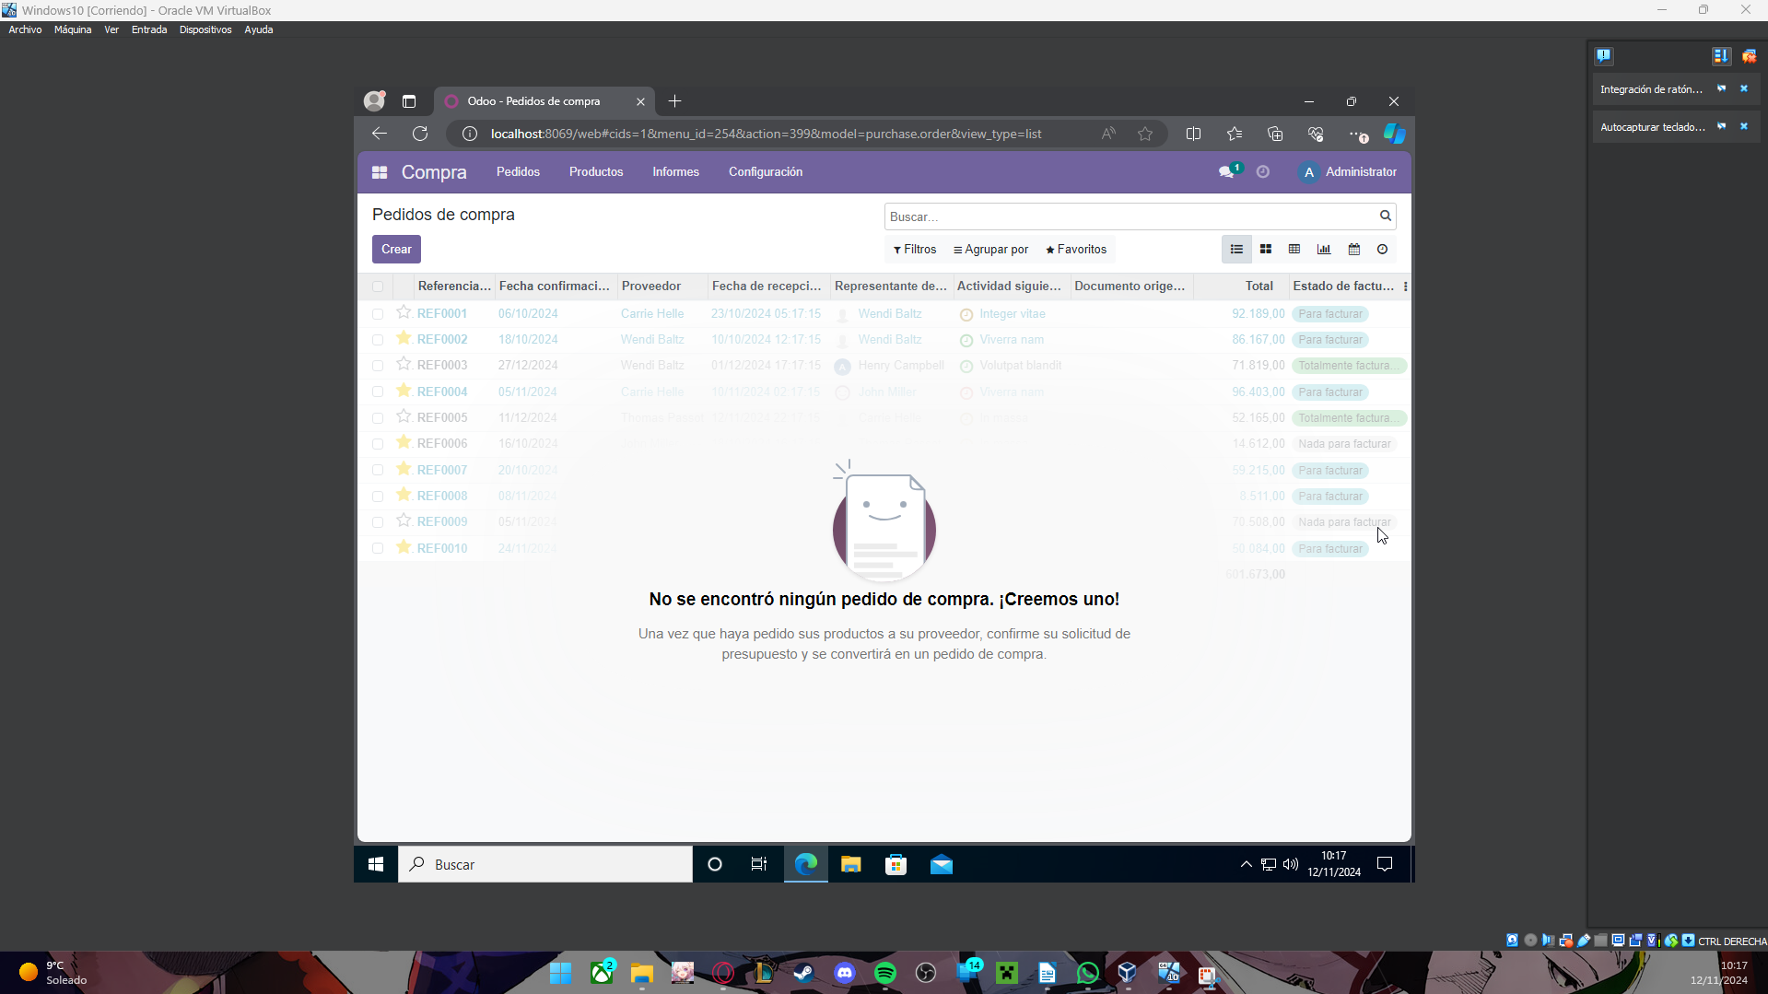Una vez instalado accedemos al módulo y después a pedidos y pedidos de compra:

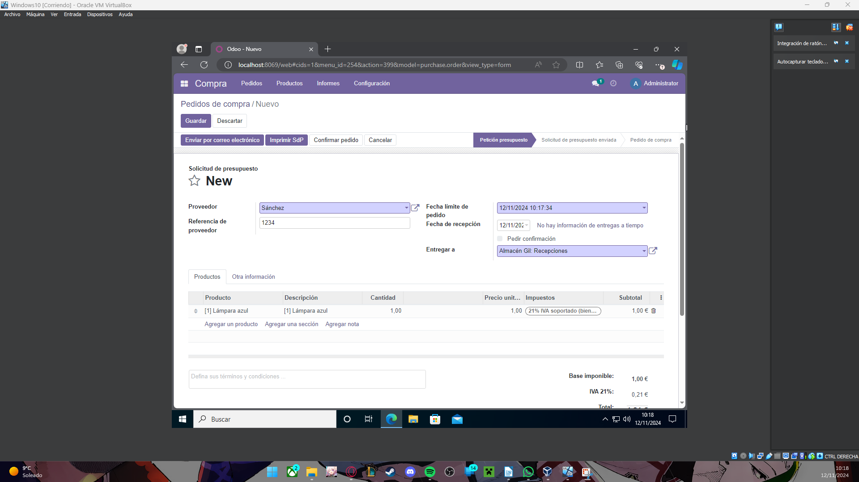Hacemos clic en crear y rellenamos con datos:

Y aquí tendríamos la orden de compra:

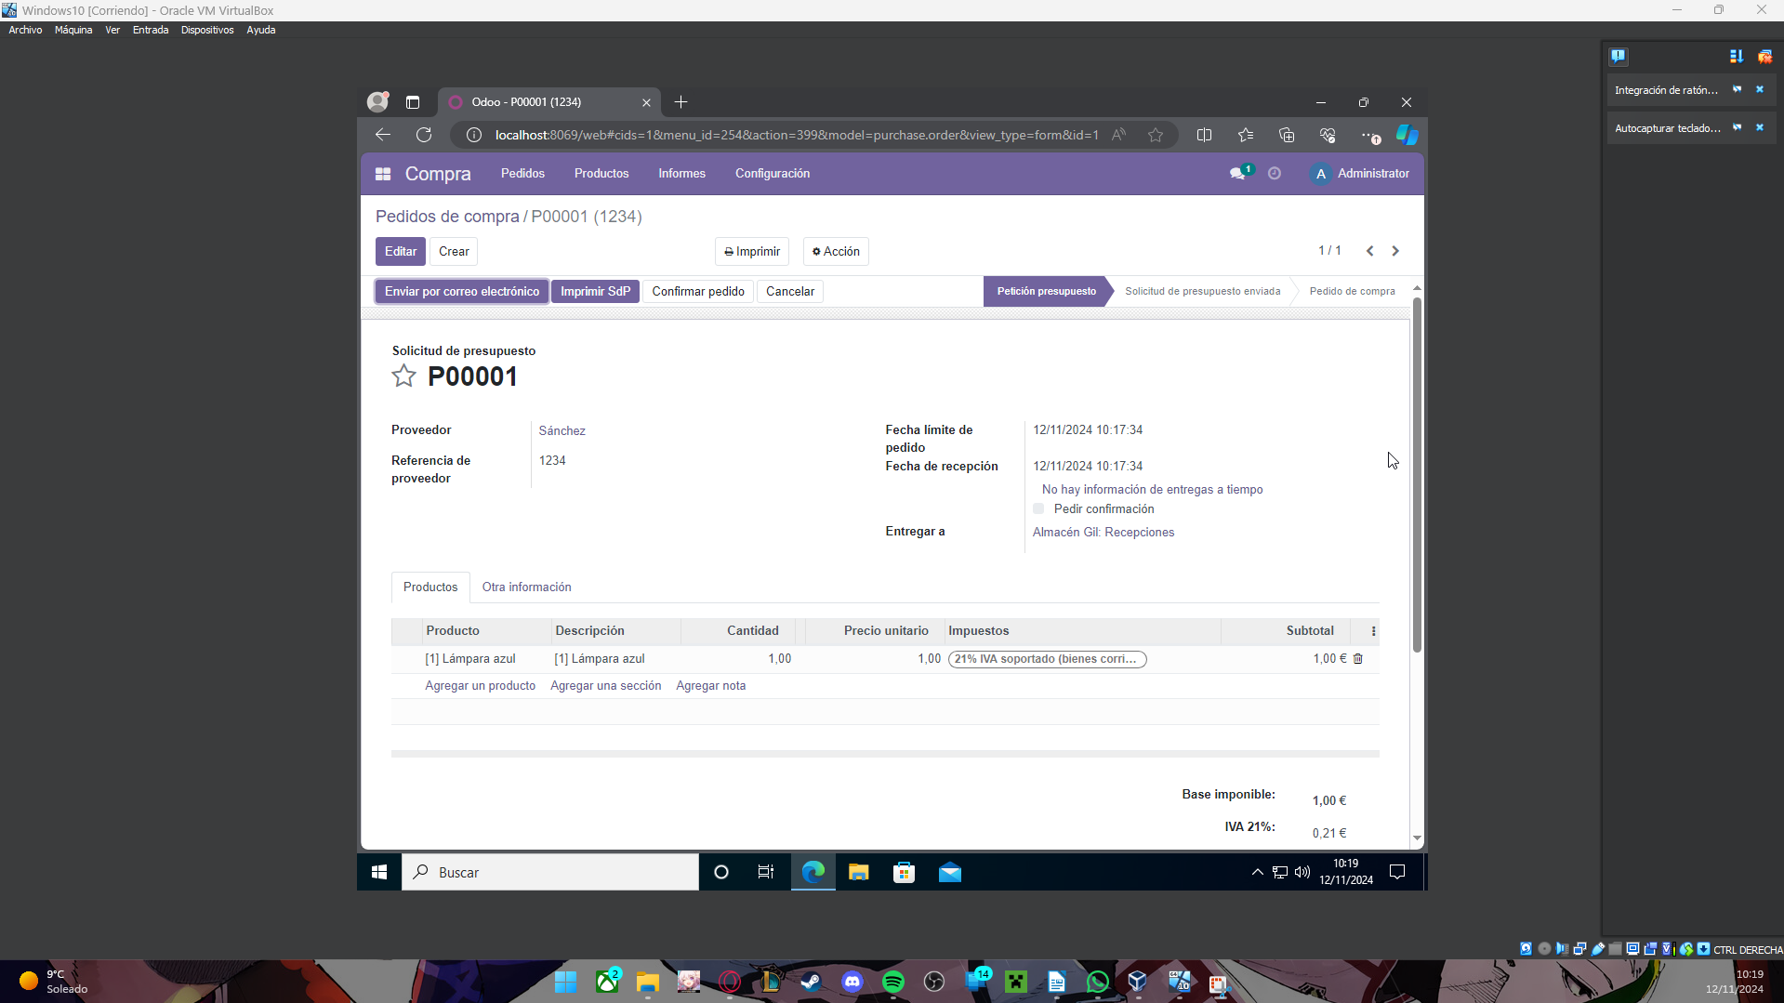

Para hacer las ordenes de venta debemos acceder ahora al módulo ventas y al apartado pedidos:

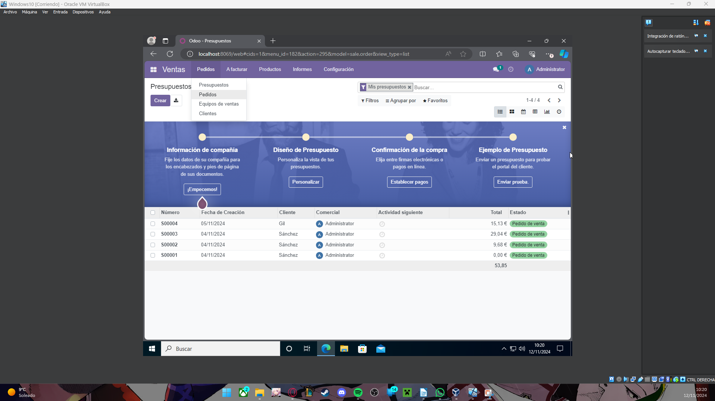

Aquí haremos clic en crear y rellenaremos los datos:

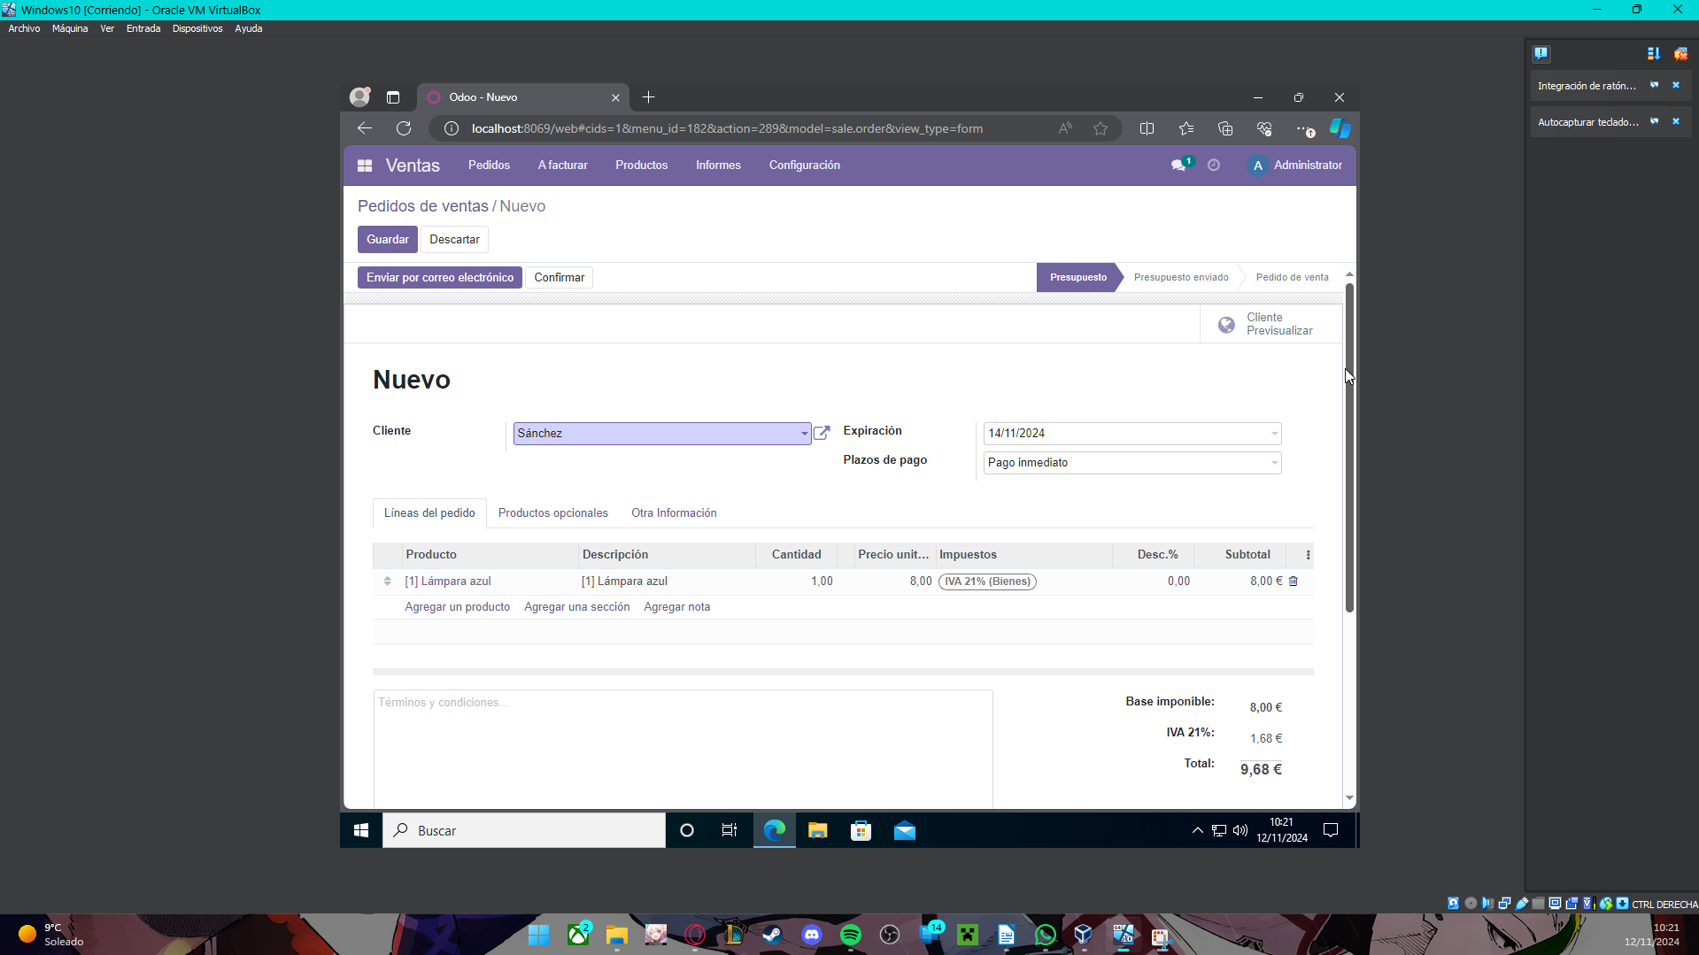

Y aquí la orden de venta:

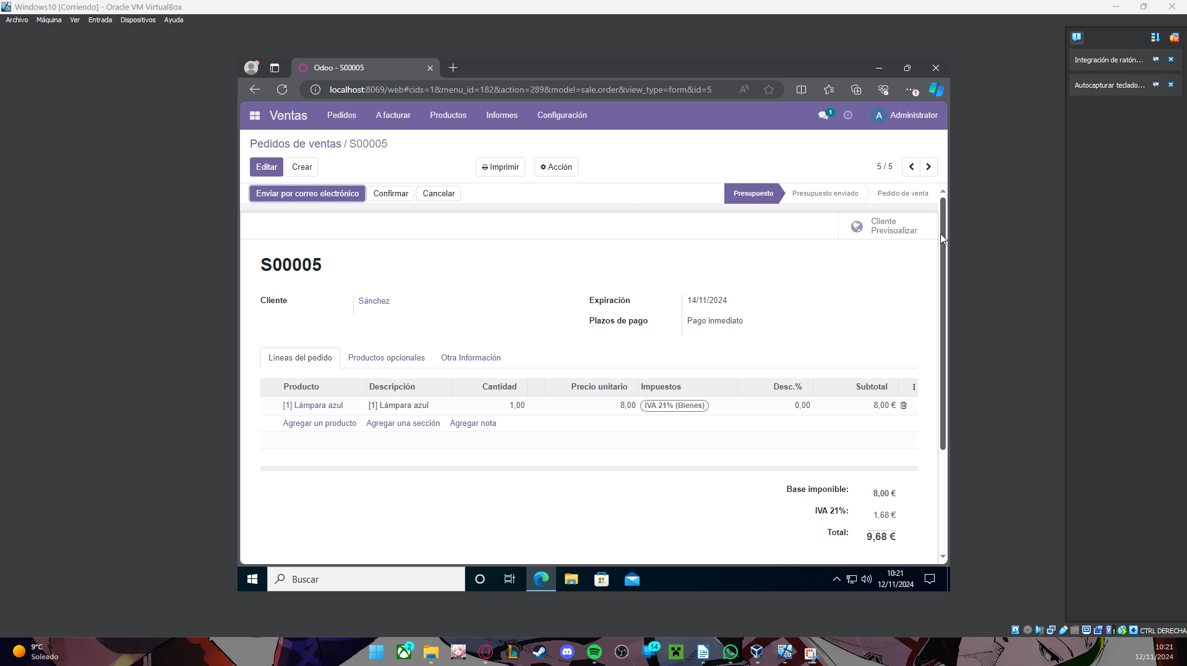

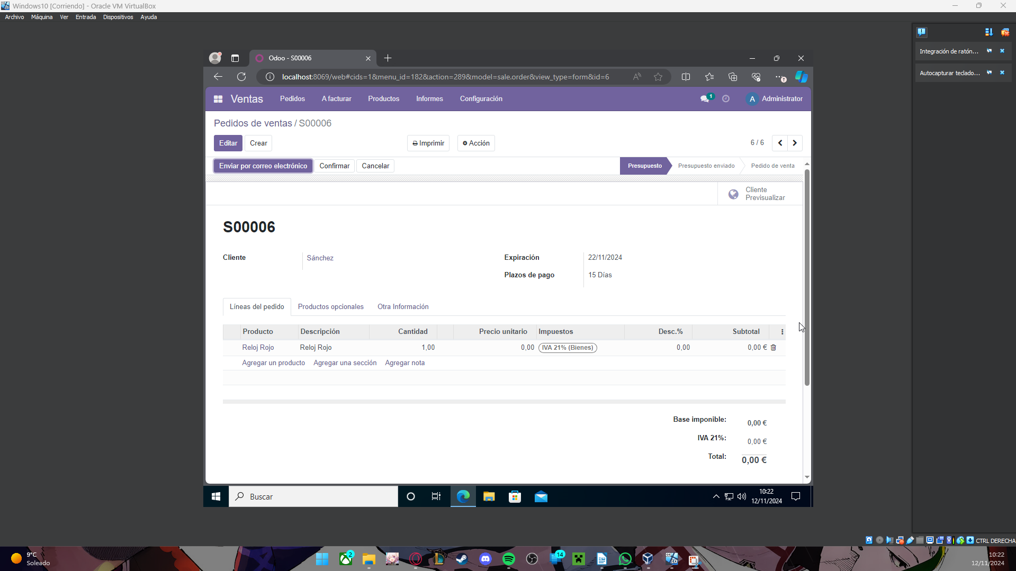Creamos la segunda:

## Sacar informe de ganancias y perdidas

Para ello simplemente accedemos a Informes y Ventas, desde el mismo módulo ventas:

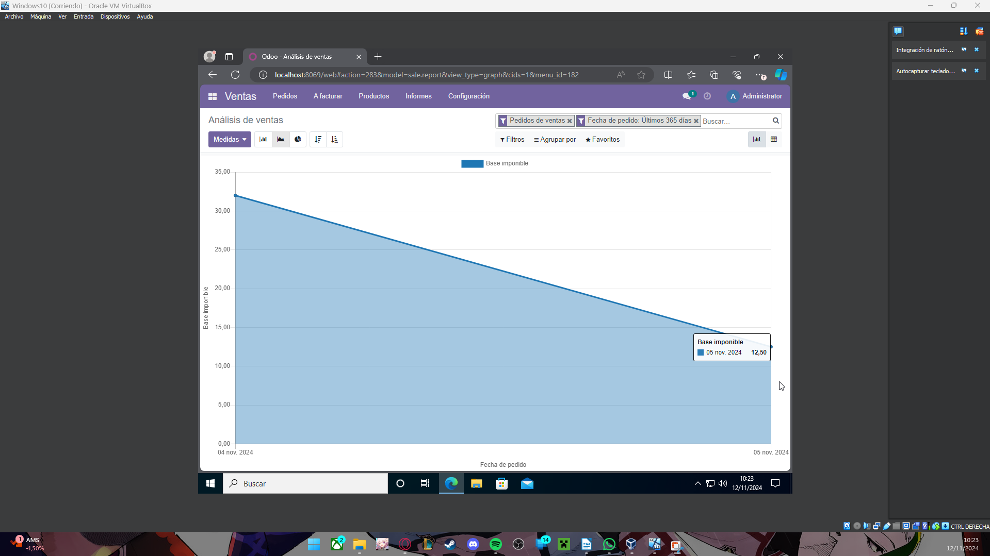

Y lo mismo en el módulo compra:

